ESCUELA SUPERIOR POLITECNICA DEL LITORAL
FACULTAD DE ECONOMÍA Y NEGOCIOS

“PROYECTO DE INVERSIÓN PARA LA CREACIÓN DE UNA EMPRESA DE TRANSPORTE INTERPROVINCIAL PRIVADO DE PUERTA A PUERTA PARA LOS ESTUDIANTES DE LA ESPOL”

Proyecto de Graduación
Previa la obtención del Título de:

ECONOMISTA CON MENCION EN GESTION EMPRESARIAL
Presentado por:
Álvaro Franco Agurto
Y de:
INGENIERO COMERCIAL Y EMPRESARIAL
Presentado por:
Jaime Lenin Hurtado Sánchez

Guayaquil - Ecuador
2012
Dedicatoria:

Esta etapa universitaria que se encuentra a punto de culminar ha sido en razón de mis señores padres, los cuales día a día me han inculcado la importancia de la educación profesional y personal en una escala de valores y responsabilidad.

El apoyo incondicional que mi familia me ha brindado es excepcional, tanto en los buenos y malos momentos.

Gracias infinitas a ellos.
Álvaro Franco Agurto

Dedicatoria:

Este Proyecto va dedicado de manera muy especial a mis Padres Dr. Jaime Hurtado del Castillo, Ing. Com. y Lcda. Margarita Sánchez Alcívar, quiénes son pilar fundamental en mi vida, ellos que con su ejemplo me han inculcado muchos valores y que con su apoyo he logrado culminar esta etapa de mi vida, la cual es el comienzo de otra, también a mis hermanos quiénes de una u otra manera me han brindado su cariño y apoyo.

Jaime Lenin Hurtado Sánchez

Agradecimientos:

Agradezco una vez más a mi familia por su apoyo permanente, y a su vez al Ph.D. David Sabando Vera ya que como director de nuestro proyecto siempre se encontró disponible para despejar dudas y ayudarnos con directrices para nuestro proyecto.

Álvaro Franco Agurto

Agradecimientos:

Primero quiero expresar mi profundo agradecimiento a Dios por haberme concedido salud y sabiduría para poder realizar mis estudios, a mis Padres y a mis hermanos por haberme brindado su esfuerzo, sacrificio y apoyo incondicional durante el transcurso de mi vida y todos estos años de estudio.
También quiero agradecer a nuestro director de tesis Ph.D. David Sabando Vera por su paciencia y ayuda durante la realización del proyecto.

Jaime Lenin Hurtado Sánchez

TRIBUNAL DE SUSTENTACIÓN

___________________________
M.Sc. Ivonne Moreno Aguí
Presidente de Tribunal

_____________________________
Ph.D. David Sabando Vera
Director de Tesis

Declaración expresa:

“La responsabilidad por los hechos, ideas y doctrinas expuestas en este proyecto nos corresponden exclusivamente, y el patrimonio intelectual de la misma a la ESCUELA SUPERIOR POLITECNICA DEL LITORAL”

__________________________
ALVARO FRANCO AGURTO

_________________________
JAIME LENIN HURTADO SÁNCHEZ

INDICE GENERAL

DEDICATORIAS II
AGRADECIMIENTOS IV
TRIBUNAL DE GRADUACIÓN VI
DECLARACIÓN EXPRESA VII
ÍNDICE GENERAL VIII
ÍNDICE DE TABLAS XII
ÍNDICE DE GRÁFICOS XV
ÍNDICE DE FIGURAS XVI
CAPITULO 1
1. INTRODUCCION - 18 -
1.1. Resumen Ejecutivo del Proyecto - 18 -
1.2. Planteamiento del Problema - 19 -
1.3. Justificación - 21 -
1.4. Marco de Referencia - 22 -
1.5 Objetivo General - 26 -
1.6 Objetivos Específicos - 26 -
1.7 Metodología - 27 -
1.8 Características Del Producto o Servicio: - 27 -
1.8.1. Definición Del Producto o Servicio - 27 -
1.8.2. Naturaleza Del Producto O Servicio - 28 -
1.8.3. Características de las unidades - 30 -
CAPITULO 2
2. ESTUDIO DE MERCADO - 32 -
2.1 Análisis de la Oferta - 32 -
2.2.1. Potenciales Clientes: - 32 -
2.2 Análisis de la demanda - 33 -
2.2.1. Base de decisión de compra de los clientes - 33 -
2.2.2. Poder adquisitivo de los consumidores - 34 -
2.2.3. Estimación de la demanda - 36 -
2.3 Análisis de los precios - 38 -
2.3.1. Análisis del Sector - 38 -
2.3.2. Tendencias Económicas - 39 -
2.3.3. Barreras de Entrada y Salida - 41 -
2.4 Comercialización Del Producto/Servicio - 42 -
2.4.1. Promoción y comunicación - 42 -
2.4.1.1. Publicidad - 43 -
2.4.1.2. Promoción de ventas - 44 -
2.4.2. Formas posibles de estimular el interés - 44 -
2.4.3. Marketing Estratégico - 45 -
2.4.4. Estrategia de Mercado - 46 -
2.4.4.1. Objetivos: - 46 -
2.4.4.2. Análisis FODA - 46 -
2.5 Investigación De Mercado - 48 -
2.5.1. Definición del Problema - 48 -
2.5.2. Objetivos - 49 -
2.5.3. Determinación de las Necesidades de Información - 50 -
2.5.4. Determinación de las Fuentes de Información - 51 -
2.5.5. Selección del método de muestreo - 52 -
2.5.5.1. Métodos específicos de muestreo - 53 -
2.5.6. Determinación del tamaño de la muestra - 54 -
2.5.6.1. Tamaño de la Muestra - 54 -
2.5.7. Requisitos de la Investigación - 56 -
2.5.8. Planeación de la Investigación - 56 -
2.5.9. Modelo de Encuesta - 57 -
2.5.10. Análisis de las encuestas - 62 -
2.5.11. Conclusiones - 77 -
2.5.12. Recomendaciones - 78 -
CAPITULO 3
3. ESTUDIO TECNICO O DE INGENIERIA - 80 -
3.1 Antecedentes del Estudio Técnico - 80 -
3.1.1. Balance de Maquinaria y Equipos - 88 -
3.1.1.1. Balance de Maquinarias - 88 -
3.1.1.2. Balance de Equipos - 88 -
3.1.2. Balance de Personal Técnico - 89 -
3.1.3. Balance de Obras Físicas - 89 -
3.2 Determinación del Tamaño - 90 -
3.2.1. Tamaño de las instalaciones - 90 -
3.2.2. Capacidad de Diseño y Máxima - 91 -
3.3 Estudio de Localización - 91 -
3.3.1. Factores de Localización - 92 -
3.3.2. Método Cualitativo por Puntos - 92 -
3.4 Conclusiones del Estudio Técnico - 93 -
CAPITULO 4
4. ESTUDIO ORGANIZACIONAL - 96 -
4.1 Misión - 96 -
4.2 Visión - 97 -
4.3 Organigrama - 97 -
4.4 Descripción del equipo de trabajo - 99 -
4.5 Descripción de funciones - 99 -
CAPITULO 5
5. ESTUDIO FINANCIERO - 104 -
5.1 Estimación de Costos - 104 -
5.1.1. Elementos Básicos - 104 -
5.1.2. Análisis Costo Volumen Utilidad - 105 -
5.1.3. Costos Variables - 107 -
5.1.4. Costos Fijos - 107 -
5.2 Inversiones del Proyecto - 108 -
5.2.1. Capital de Trabajo: Método del déficit acumulado máximo - 112 -
5.3 Ingresos del Proyecto - 113 -
5.3.1. Ingresos por Venta de Productos o Servicios - 113 -
5.3.2. Valor de Desecho del Proyecto - 114 -
5.4 Tasa de Descuento - 116 -
5.4.1. Costo Promedio Ponderado de Capital - 116 -
5.4.2. Modelo CAPM - 117 -
5.5 Flujo de Caja - 118 -
5.5.1. VAN, TIR, Payback Descontado - 120 -
5.6 Análisis de Sensibilidad Uni-Variable - 121 -
CONCLUSIONES - 123 -
RECOMENDACIONES - 125 -
ANEXO 1 - 127 -
ANEXO 2 - 129 -
ANEXO 3 - 130 -
ANEXO 4 - 131 -
BIBLIOGRAFIA - 134 -

INDICE DE TABLAS

Tabla 1.1. Domicilio de Estudiantes de Espol por Regiones 22
Tabla 1.2. Denuncias de Principales Delitos Contra las Personas 24
Tabla 2.1. Valores de referencias para viajes según regiones 39
Tabla 2.2. Determinación de número de encuestas por estratos 54
Tabla 2.3. Proveniencia de los encuestados 61
Tabla 2.4. Género de los encuestados 62
Tabla 2.5. Edad de los encuestados 63
Tabla 2.6. Ciudad de origen de los encuestados 64
Tabla 2.7. Disponibilidad de vehículo de los encuestados 65
Tabla 2.8. Medio de transporte de los encuestados 66
Tabla 2.9. Gasto aproximado en trasporte de un encuestado 67
Tabla 2.10 Viaje a ciudad de origen de los encuestados 68
Tabla 2.11. Frecuencia de viaje a ciudad de origen 69
Tabla 2.12 Movilización los viernes a ciudad de origen 70
Tabla 2.13. Número de buses hacia la ciudad de origen 71
Tabla 2.14 Intervalo de tiempo hasta antes de salir de la ciudad 72
Tabla 2.15. Factores que afectan transportación de los encuestados 73
Tabla 2.16. Utilizaría transporte hasta su ciudad de origen 74
Tabla 2.17 Ruta de preferencia de los encuestados 75
Tabla 3.1. Datos de Chevrolet Van N200 80
Tabla 3.2. Datos del motor Chevrolet Van N200 81
Tabla 3.3. Datos de confort Chevrolet Van N200 82
Tabla 3.4. Datos de seguridad Chevrolet Van N200 83
Tabla 3.5. Datos de Kia Pregio Grand 84
Tabla 3.6. Datos del motor Kia Pregio Grand 85
Tabla 3.7. Datos de confort Kia Pregio Grand 86
Tabla 3.8. Balance de Maquinarias 87
Tabla 3.9. Balance de Equipos 87
Tabla 3.10. Balance de Personal Técnico 88
Tabla 3.11. Balance de Obras Físicas 89
Tabla 3.12. Método Cualitativo por puntos 92
Tabla 4.1. Equipo de Trabajo 98
Tabla 5.1. Gastos Administrativos/Organización 104
Tabla 5.2. Punto de Equilibrio 105
Tabla 5.3. Total Costos Fijos 106
Tabla 5.4. Inversiones del Proyecto 107
Tabla 5.5. Activos Fijos 108
Tabla 5.6. Inversión Inicial 108
Tabla 5.7. Financiamiento de Capital 109
Tabla 5.8. Amortización del Préstamo 110
Tabla 5.9. Capital de Trabajo (Resumen) 111
Tabla 5.10. Demanda 112
Tabla 5.11. Ingresos Anuales 113
Tabla 5.12. Vida Útil 113
Tabla 5.13. Valor de Desecho 114
Tabla 5.14. Flujo de Caja 118
Tabla 5.15. VAN, TIR 119
Tabla 5.16. Payback 119
Tabla 5.17. Análisis de Sensibilidad (Esperado) 120
Tabla 5.18. Análisis de Sensibilidad (Optimista) 120
Tabla 5.19. Análisis de Sensibilidad (Pesimista) 120
Tabla 5.20 Capital de Trabajo 126
Tabla 5.21. Método: Déficit Acumulado Máximo 127
Tabla 5.22. Valor de Desecho Método Contable 128
Tabla 5.23. Amortización del Préstamo Bancario 129
Tabla 5.24. Análisis de Sensibilidad (Esperado) 130
Tabla 5.25. Análisis de Sensibilidad (Optimista) 131
Tabla 5.26. Análisis de Sensibilidad (Pesimista) 132

INDICE DE GRAFICAS

Gráfico 1.1. Ingreso de Estudiantes a Espol por regiones 21
Gráfico 1.2. Uso del tiempo dedicado a Asistir a Clases 22
Gráfico 1.3. Uso del tiempo dedicado a Compartir con la Familia 23
Gráfico 2.1. Distribución de estudiantes por estrato socioeconómico 33
Gráfico 2.2. Factor Socioeconómico “P” de los novatos 34
Gráfico 2.3. Distribución de estudiantes por regiones 35
Gráfico 2.4. Estimación de la Demanda 36
Gráfico 2.5. Proveniencia de clientes potenciales 37
Gráfico 2.6. Ingreso estudiantes a la Espol 38
Gráfico 2.7. Género de los encuestados 62
Gráfico 2.8. Edad de los encuestados 63
Gráfico 2.9. Ciudad de origen de los encuestados 64
Gráfico 2.10. Disponibilidad de vehículo de los encuestados 65
Gráfico 2.11. Medio de transporte de los encuestados 66
Gráfico 2.12. Gasto aproximado en trasporte de un encuestado 67
Gráfico 2.13 Viaje a ciudad de origen de los encuestados 68
Gráfico 2.14. Frecuencia de viaje a ciudad de origen 69
Gráfico 2.15. Movilización los viernes a ciudad de origen 70
Gráfico 2.16. Número de buses hacia la ciudad de origen 71
Gráfico 2.17. Intervalo de tiempo hasta antes de salir de la ciudad 72
Gráfico 2.18. Factores que afectan transportación de los encuestados 73
Gráfico 2.19. Utilizaría transporte hasta su ciudad de origen 74
Gráfico 2.20. Ruta de preferencia de los encuestados 75

INDICE DE FIGURAS

Figura 1.1. Unidades de transporte 29
Figura 3.1. Chevrolet Van N200 79
Figura 3.2. Motor Chevrolet Van N200 80
Figura 3.4 Kia Pregio Grand 82
Figura 3.5. Dimensiones Kia Pregio Grand 84
Figura 3.6. Motor Kia Pregio Grand 85
Figura 3.7. Interior de furgoneta Kia 85
Figura 4.1. Trabajadores 86
Figura 4.2. Organigrama 95
Figura 4.1. Trabajadores 96

INTRODUCCION

Resumen Ejecutivo del Proyecto

La creciente necesidad de una educación universitaria para alcanzar el éxito profesional, es uno de los principales motivos para la movilización de los jóvenes desde las ciudades pequeñas hacia las más grandes, como son, principalmente, Guayaquil y Quito. Anualmente miles de bachilleres se movilizan hacia estas ciudades en busca de las mejores universidades para alcanzar sus metas estudiantiles y de esta manera incrementar sus oportunidades laborales.
En la ciudad de Guayaquil existe un número notable de universidades para suplir la demanda de estudios superiores tanto de jóvenes guayaquileños como de aquellos provenientes de otras ciudades.
Siendo la ESPOL, una de las universidades públicas de mayor concurrencia, debido a su alto prestigio, según Webometrics, sitio que realiza rankings universitarios a nivel mundial hasta febrero del 2011, la ESPOL se encontraba en el puesto 803 del ranking mundial de universidades y número 6 en las universidades pertenecientes a los países del Pacto Andino. Esto es una de razones que ha contribuido al aumento del número de estudiantes cada año , según Bienestar Estudiantil, en el año 2009 ingresaron a la ESPOL, 1438 nuevos alumnos luego de aprobar todos los requisitos necesarios para ser parte de la institución educativa, entre los cuales se incluye la aprobación del nivel 0.
En la actualidad no todos los jóvenes en cuestión disponen de un vehículo propio para trasladarse los fines de semana a sus respectivas provincias y retornar a la ciudad de Guayaquil para continuar con sus actividades estudiantiles. Debido a esto, los estudiantes tratan de organizar su tiempo y sus actividades de tal manera que puedan tomar un bus público que los traslade a sus respectivos destinos.
Este proyecto pretende el estudio de la creación de una empresa de servicio privado puerta a puerta, cuyas oficinas estarían ubicadas en las cercanías de la Escuela Superior Politécnica del Litoral (ESPOL). Una empresa capaz de brindar un servicio de transporte a los estudiantes politécnicos que son provenientes de otras provincias del Ecuador. Además del factor tiempo, existen los delitos contra las personas, los mismos que ha tenido un crecimiento del 17,78% en el 2010 respecto al año 2009, según el Centro de Estudios e Investigaciones Estadísticas (ICM-ESPOL). Este problema social se vuelve más grave para los estudiantes politécnicos que cursan materias en la noche. Por las razones mencionadas se llevará a cabo el estudio de la creación de una empresa de transporte interprovincial privado para los estudiantes politécnicos.

Planteamiento del Problema

La necesidad de movilizarnos hacia nuestros trabajos, colegios, universidades, y al terminar la jornada regresar al hogar implica que seamos usuarios del transporte público tales como taxis, expresos o vehículo propio. De los medios de transporte mencionados sabemos que pueden ser utilizados dependiendo de con cuánto dinero contamos para dirigirnos al lugar de destino y primordialmente del tiempo.
Si se requiere llegar a un lugar con prisa utilizamos un taxi muchas veces sin importar lo que se tenga que pagar; lo contrario sucede al momento de coger un bus ya que se debe contar con mayor tiempo para abordarlo en su estación o calle donde se moviliza, considerar que más pasajeros subirán en el transcurso del recorrido establecido, y demás factores.
Al referirnos específicamente al caso de estudiantes que se dirigen hacia la Espol, siendo esta la universidad donde estudian, podemos decir que a breves rasgos la mayoría llega gracias a la línea de transporte privada con la que cuenta la universidad y que tiene establecido las rutas, horarios y lugares donde cogerlos, así mismo como en vehículos propios,
Considerando el factor tiempo y con la diversidad de rutas de los buses politécnicos se puede llegar a las clases a tiempo, así mismo regresar a los hogares si es que estos son en la ciudad de Guayaquil, a diferencia de los estudiantes provenientes de cantones lejanos o inclusive de otras provincias los cuales representan aproximadamente un 40% de la demografía estudiantil total de la universidad.
Estudiantes provenientes de un lugar de más de dos horas de lejanía con respecto a la Espol, tales como la ciudad de Babahoyo, Salinas, Milagros, entre otros, deben de realizar un gran esfuerzo diario para transportarse a la ciudad de Guayaquil y recibir sus clases. El levantarse en horas muy tempranas para acercarse por ejemplo a una terminal de buses es algo cotidiano para este considerable porcentaje de estudiantes, lo cual sabemos ocurre luego de conversar brevemente con compañeros de clases que residen en algunos de las ciudades mencionadas. De la misma manera pasa cuando deben en la tarde o noche regresar a sus domicilios y con la peculiaridad de debido a la franja horaria un nuevo factor afectara su movilización la cual creemos es la delincuencia y que la vemos reflejada en los números asaltos que no solamente ocurren al salir de la universidad en los buses, sino también en el terminal terrestre de Guayaquil, diferentes paradas de buses, y demás situaciones de las cuales la ciudadanía es víctima y que día a día escuchamos en las noticias. Es importante mencionar que para llegar al lugar de destino se requiere de mínimo abordar tres buses. Lo descrito representa una problemática que a más de la preocupación de las materias, deberes y lecciones, los estudiantes que residen fuera de Guayaquil deben tener.

Justificación

Según datos proporcionados por la oficina de ingreso, Bienestar estudiantil, gran parte de los estudiantes de la Espol provienen de otras ciudades fuera de Guayaquil con los que en entrevistas realizadas con ellos nos comentaron que el inconveniente que tienen al retornar a sus ciudades es que al salir de clases en la noche sienten cansancio y tienen miedo por la delincuencia de retornar a esas horas de la noche a sus respectivas ciudades por lo que prefieren esperar hasta el día siguiente para hacerlo por la mañana, es aquí que ofreciendo nuestro servicio queremos generar una forma de transporte para los estudiantes de la Espol la cual les ahorre tiempo al momento de viajar a sus ciudades, brindar seguridad y comodidad al momento de retornar a sus respectivas ciudades.

Es por ello que con este proyecto se observa como una gran alternativa el establecimiento de un sistema de transporte puerta a puerta a estudiantes de la Espol hasta sus respectivas ciudades para aquellos que viven fuera de la ciudad de Guayaquil y así brindarles más de comodidad y seguridad al momento de retornar tanto a sus respectivas ciudades así como al volver a la ciudad de Guayaquil y además de eso ganarían tiempo para pasar junto a sus familias.

Marco de Referencia

De acuerdo a los datos proporcionados por Bienestar Estudiantil de la Espol sobre el ingreso de estudiantes de otras provincias es del 32%, es decir, cada año ingresan estudiantes de nuestro segmento potencial de usuarios es de más de 449 estudiantes, mayoritariamente de las siguientes provincias: El Oro, Los Ríos y Santa Elena, como se muestra a continuación:
Gráfico 1.1. Ingreso de Estudiantes a ESPÓL por Regiones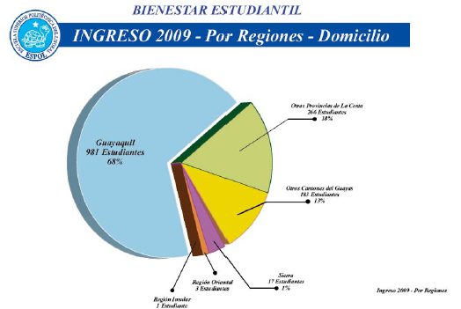
Fuente: Bienestar Estudiantil ESPOL
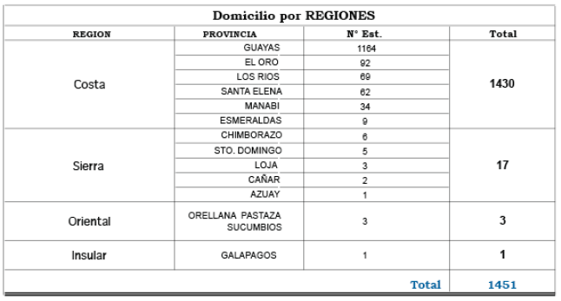Tabla 1.1 Domicilio de Estudiantes de Espol por Regiones
Fuente: Bienestar Estudiantil ESPOL

Un estudiante universitario, según el INEC, emplea en promedio 20,58 horas en asistencia a clases, esto sin considerar las actividades adicionales que un estudiante de la ESPOL, suele realizar, tales como, asistir a las ayudantías (refuerzo de la materia), ser ayudante de cátedra, pertenecer a los diferentes clubes que existen en el campus.
Gráfico 1.2. Uso del Tiempo Dedicado a Asistir a Clases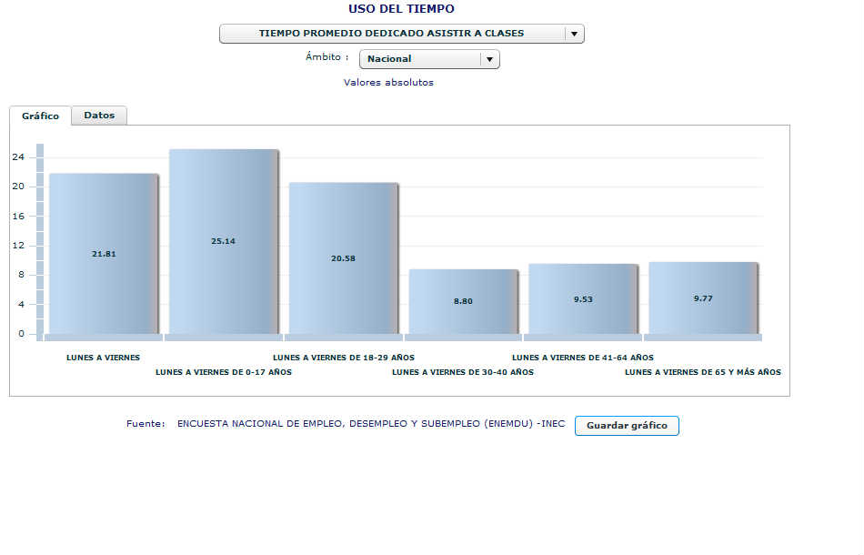Fuente: INEC Encuesta Nacional
Debido a estas exigencias académicas, los estudiantes en el transcurso de la semana no cuentan con suficiente tiempo libre para socializar, y además se considera que no cuentan con la presencia de sus familiares más cercanos de lunes a viernes, éstos tratan de optimizar el corto tiempo de los fines de semana, para reunirse con sus familiares y amigos, y así poder pasar un tiempo de calidad con ellos. De hecho, según el INEC, en promedio el ecuatoriano de entre 18 a 27 años, emplea sólo 3.42 horas para compartir con la familia. En la actualidad existen medios de transporte públicos y privados que forman parte de las opciones que tienen los politécnicos para llegar a sus destinos, según el Terminal Terrestre de Guayaquil, existen mas de 40 cooperativas de transporte público registradas, las mismas que parten desde Guayaquil hacia diferentes partes del Ecuador.
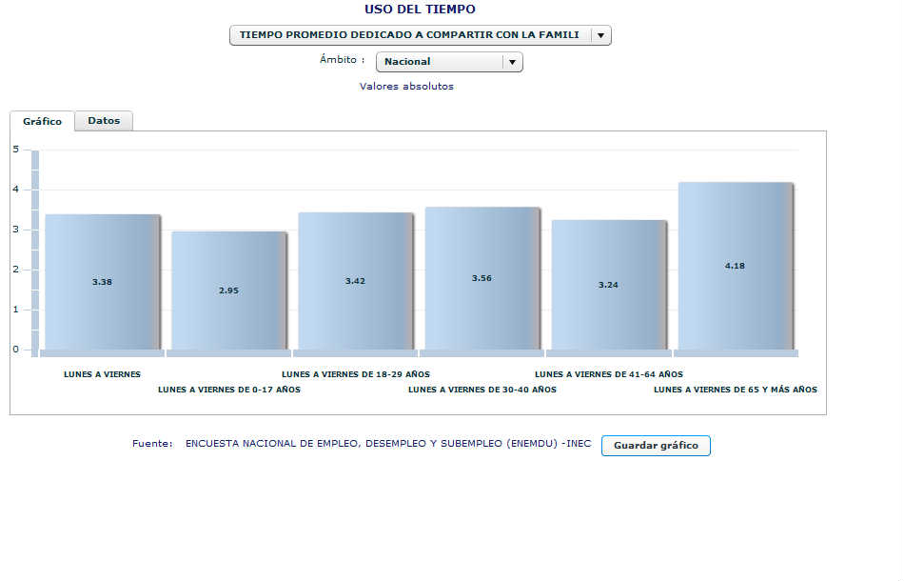
Gráfico 1.3. Uso del Tiempo Dedicado a Compartir con la Familia
Fuente: INEC Encuesta Nacional

El proceso que realiza un estudiante de la ESPOL para llegar hasta su respectiva provincia por lo general es: terminar clases, tomar un bus desde el campus politécnico hasta el centro de la ciudad, tomar un bus público hasta el terminal, comprar el boleto que le permitirá abordar el bus, trasladarse hasta su provincia de destino, tiempo que varía dependiendo de la distancia. Por ejemplo, según la Cooperativa Libertad Peninsular (Liberpesa), el tiempo promedio de traslado de sus unidades, desde la ciudad de Guayaquil hasta la Provincia de Santa Elena, es de dos horas, bajo un escenario en condiciones normales.

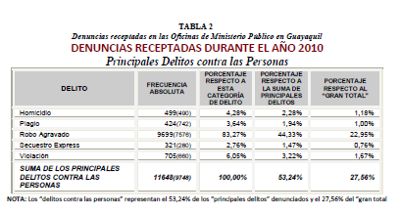Tabla 1.2. Denuncias de Principales Delitos Contra las Personas

Fuente: ICM-ESPOL
La motivación para el estudio nació luego considerar los múltiples inconvenientes que viven los estudiantes politécnicos para poder trasladarse hasta sus destinos. Actualmente, éstos jóvenes no sólo atraviesan inconvenientes por la movilización y optimización de tiempo, sino también un problema social aún mayor, el alto índice delictivo que cada año crece, no sólo en la ciudad de Guayaquil, sino en todo el país. Según, (ICM-ESPOL), el mayor delito contra las personas en Guayaquil en el año 2010, es el de robo agravado, en general, el índice delincuencial ha crecido en más del 17% con respecto al año 2009.
Con este proyecto se espera poder eliminar la mayoría de los inconvenientes previamente mencionados, a través de la implementación de un medio de transporte que tendrá un precio accesible para el segmento antes mencionado. El análisis del mercado será cuantificado para estimar la capacidad operativa inicial, el recurso humano y logístico necesario para brindar un servicio de transporte a los estudiantes politécnicos.

Objetivo General

“Realizar un estudio sobre la creación de una empresa de transporte interprovincial privado de puerta a puerta en beneficio de los estudiantes universitarios de la Espol”

Objetivos Específicos

- Encuestar a los estudiantes politécnicos para la obtención de datos
- Cuantificar la demanda y oferta de nuestro estudio
- Tabular e interpretar los datos obtenidos de las encuestas
- Establecer las rutas y horarios de nuestro servicio de transporte
- Realizar cálculos para la medición de los costos que generará el proyecto

Metodología

- Investigación de Mercado: será ejecutada mediante encuestas direccionadas a nuestro segmento objetivo, es decir, estudiantes universitarios de provincias ajenas a Guayaquil y sin vehículo propio. La población será indistinta de sexo, nivel económico, pero si dependerá de las rutas que se vayan a establecer luego de saber los posibles usuarios objetivo y los lugares a los cuales es factible brindar nuestro servicio.

- Tabulación de datos: Se utilizará SPSS, un programa estadístico.

- Análisis Financiero: Se utilizará el programa utilitario Excel.

Características Del Producto o Servicio:

Definición Del Producto o Servicio

El proyecto sobre el estudio de la creación de una empresa de servicios de transporte interprovincial de puerta a puerta para estudiantes universitarios de la Espol que no residan en la ciudad de Guayaquil se encargara de recoger a los usuarios de nuestro servicio, en este caso los estudiantes politécnicos, ya sea en la universidad o pensión en donde reside para transportarlo hasta la dirección exacta en el domicilio de su ciudad de origen.
Con la creación de una empresa de servicios de transporte de puerta a puerta se lograra dar solución a una necesidad existente en el mercado de la Universidad Politécnica, con el fin de beneficiar a sus estudiantes. El proyecto se enfocara únicamente en el segmento Espol.
Cuando se refiere a la necesidad que el proyecto cubriría, se está refiriendo a lo que en la actualidad sucede con los estudiantes que tienen que viajar largas horas para venir a Guayaquil para estudiar en nuestra universidad, y así mismo regresar al terminar la jornada o muchas veces tener que esperar el fin de semana para poder retornar a sus hogares, el servicio que presenta el proyecto privado brindara mayores facilidades a los estudiantes en cuanto a factor tiempo, comodidad y seguridad. Aportaremos con este método de transportación a los estudiantes para que así puedan tener otra opción y contrasten si les conviene o no.
El servicio será organizado mediante rutas y horarios que se establecerán dependiendo de los lugares con mayor aceptación y cantidad de usuarios, tratando siempre de incluir a la mayoría en la medida de lo posible de nuestros recursos y optimización de tiempo.

Naturaleza Del Producto O Servicio

El servicio que se propone en el estudio es eficiente y realmente esperado o requerido por las personas que tienen que transportarse mediante buses públicos y todos los factores que estos incluyen. Está orientado no solo para ayudar a solucionar el problema de transportación y tiempo para aquellos que no residen en la ciudad de Guayaquil, sino también satisfacer las necesidades de nuestros futuros usuarios del servicio que ofreceremos, pudiendo llegar a ser de gran ayuda estos jóvenes estudiantes.

Se propondrá según el volumen de posibles usuarios, rutas de transportación principalmente los días viernes en la tarde o noche, sábados en la mañana como rutas de partida y de la misma forma de regreso los domingos al medio día y lunes en la mañana para cuando los estudiantes retornen a los lugares donde se hospedan en la semana en la ciudad de Guayaquil. Es posible que para lugares que se encuentren a no más de dos horas de la ciudad, se realice la movilización de lunes a viernes dependiendo una vez más del flujo de personas que requieran y utilicen el servicio.

Mediante el estudio se proyectara el volumen de ingreso y costos, mediante los cuales se estimara así mismo el número de furgonetas que deberá adquirirse, ya sea alquilarlas o si es conveniente proceder a comprarlas.

El valor del pasaje se verá directamente relacionado a la distancia que el transporte recorrerá, del horario y del número de pasajeros por viaje. Nuestro servicio incurrirá en políticas para con los usuarios tales como cumplimiento de los horarios establecidos, y sobre todo puntualidad para la satisfacción de la utilización del transporte en si. Mantendremos una oficina de contacto en la cual se separan cupos para la respectiva transportación, información en general y formas de pago si se desea ser pasajero fijo del servicio.

Características de las unidades

Los unidades utilizadas para brindar el servicio son unidades nuevas, full equipo. Durante todo el viaje pueden disfrutar de las películas DVD, música y aire acondicionado o calefacción según la temperatura que el ambiente necesite.
Figura 1.1. Unidades
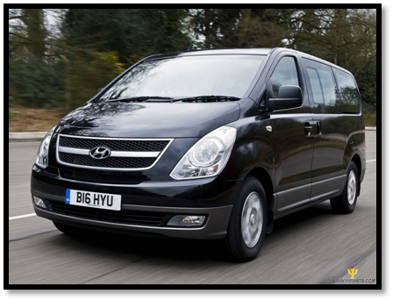
Fuente: Internet-Google Imágenes

Además la unidad poseerá un botiquín de primeros auxilios, un extintor, revistas, periódicos y contaran con rastreo satelital, todas las unidades también dispondrán de radios de frecuencia.

ESTUDIO DE MERCADO

Análisis de la Oferta

Potenciales Clientes:

Los clientes potenciales son los jóvenes universitarios que sean estudiantes activos de la Politécnica, provenientes de ciudades ajenas a la ciudad de Guayaquil, que no disponen de un vehículo propio en la ciudad y que viajen todos los fines de semana a sus respectivas ciudades.

Los clientes son estudiantes que desean optimizar el tiempo de su traslado, clasificados dentro de un nivel económico medio y alto, ya que se considera que el hecho de que estudien en otra ciudad, es permitido gracias a que cuentan con los recursos para cubrir los gastos de vivienda, trasporte y alimentación.

Se dará prioridad a las necesidades del consumidor en todos los aspectos dentro de lo factible, como lo son la puntualidad, seguridad, comodidad y entretenimiento.

Análisis de la demanda

Base de decisión de compra de los clientes

- Guion del traslado de un estudiante hasta su ciudad destino:
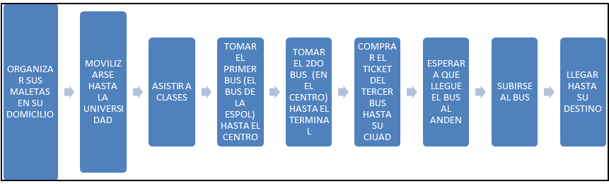
Elaborado por: autores.
- Guion del traslado de un estudiante que usaría nuestro servicio:
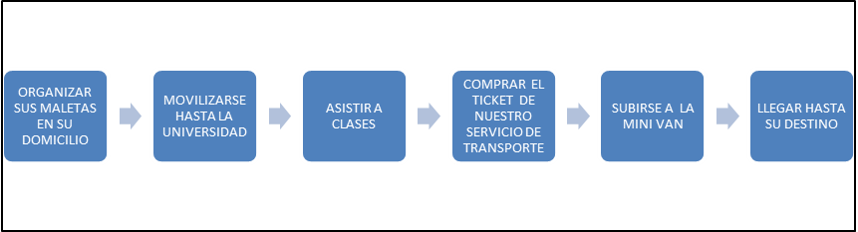
Elaborado por: autores.

Poder adquisitivo de los consumidores

El poder adquisitivo de los clientes potenciales, en este caso específicamente estudiantes politécnicos, está enfocado por la naturaleza del servicio el cual permite ofrecer precios que puedan ser cubiertos por el sector socioeconómico de clase Baja, Media Baja y Media Alta, es decir el aproximadamente un 90% de la población de la universidad de acuerdo a lo que muestra el gráfico adjunto. Se deja fuera a la clase alta ya que se supondría que cuentan con vehículo propio. Lo antes mencionado se refleja en el siguiente grafico extraído de la página de las estadísticas de admisión de la Universidad y datos relevantes.

Gráfico 2.1. Distribución de Estudiantes por Estrato Socioeconómico
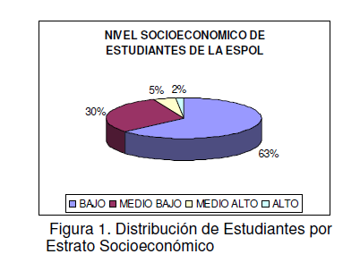
Fuente: Bienestar Estudiantil ESPOL

Debemos mencionar también que en nuestra universidad al momento de ingresar cada estudiante tiene designado un llamado “factor P”, el cual es establecido luego de un análisis diverso basado en lugar de residencia del estudiante, educación de los padres, colegio del que proviene, entre otros.

Ciertamente el factor p fue creado con la finalidad de la diferenciación en el pago de la pensión cuando la universidad no era gratuita. Es un valor que se encuentra en el intervalo de 0 a 40. La información de cómo ha sido clasificado el factor para indicar a qué nivel socioeconómico pertenecería cada estudiante no es información pública, pero si ayuda a dar una idea de cuál es el número que más se repite (moda) en la población politécnica y por ende generar interpretaciones.

Gráfico 2.2. Factor Socioeconómico “P” de los novatos
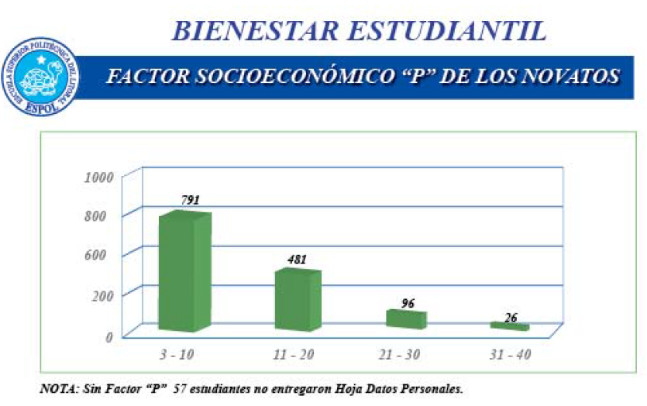
Fuente: Bienestar Estudiantil ESPOL

En un estudio realizado por la Escuela Superior Politécnica del Litoral (ESPOL), encontramos la siguiente conclusión: “La mayoría de aspirantes que ingresaron a la ESPOL provienen de hogares de modestos recursos económicos. El 54% de novatos tienen Factor P entre 3 y 10”. Lo cual corrobora nuestra estimación de que la mayoría del segmento objetivo con el que trabajaremos pertenece al nivel socioeconómico bajo y medio bajo; dato importante al momento del establecimiento de los precios.

Estimación de la demanda

El número total de estudiantes de pregrado de la Escuela Superior Politécnica del Litoral es 8757, y si nos basamos en los datos históricos obtenidos por la Oficina de Admisiones de años anteriores mediante el Departamento de Bienestar Estudiantil de la ESPOL, los cuales nos muestran que en promedio el 30% de los estudiantes que entran a la ESPOL provienen de otras ciudades del país, mas no Guayaquil, lo que según el Departamento de Bienestar Estudiantes representan alrededor del 30% del total de la población de estudiantes politécnicos, por lo tanto nuestra demanda estimada sería de 2627 estudiantes politécnicos provenientes de otras ciudades o cantones de la Región Costa del Ecuador, ya que esta será la ruta que se cubrirá desde un principio.
Gráfico 2.3. Distribución de Estudiantes por Regiones
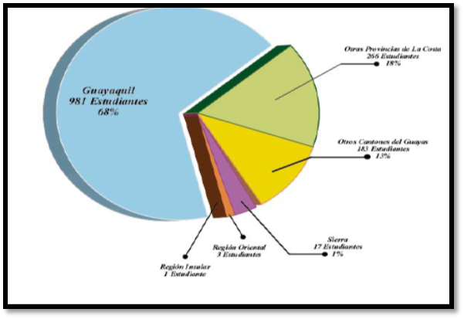

Fuente: Bienestar Estudiantil ESPOL
Gráfico 2.4. Estimación de la Demanda
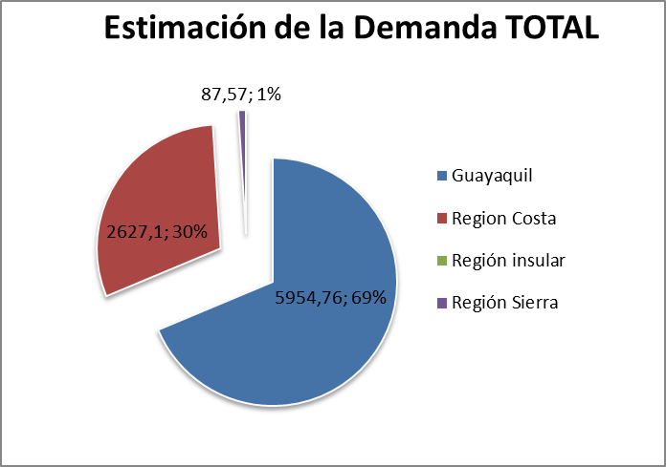
Elaborado por: autores.

Asumiendo que los porcentajes de ingresos de los estudiantes de la región Costa, no ha variado mucho, se podría considerar los siguientes porcentajes de clientes potenciales que ingresan anualmente a nuestro mercado objetivo en la Escuela Superior Politécnica del Litoral.

Gráfico 2.5. Proveniencia de Clientes Potenciales
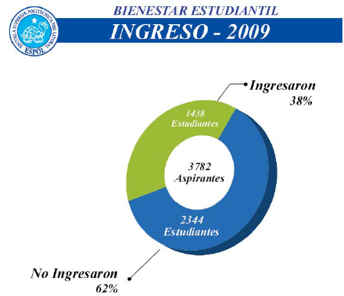
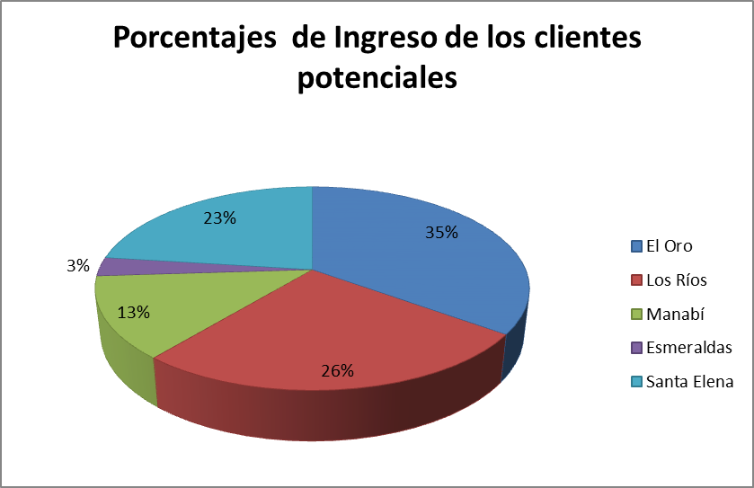
Elaborado por: autores.

Bajo nuestras estimaciones, de nuestro mercado objetivo un 35% proviene de la provincia de El Oro, seguido de la provincia de Los Ríos.

Análisis de los precios

Análisis del Sector

Para este estudio de creación de una Empresa de Servicios de transporte de puerta a puerta estaremos enfocados a nivel de la Universidad Politécnica de Litoral (ESPOL), especificando que nuestro segmento objetivo y a quienes va dirigido nuestro servicio es el de estudiantes que no residan en la ciudad de Guayaquil, y que vivan en cantones cercanos u otras provincias con no más de dos horas de distancia. Dicho segmento ha sido cuantificado aproximadamente hasta el año 2009 con un total de 1438 estudiantes de la población de la ESPOL, en su mayoría pertenecientes a la provincia del Guayas, de los cuales el 30% no es proveniente de la ciudad de Guayaquil, el resultado sería de 430 jóvenes los cuales provienen de distintas provincias de la Región Costa, que podrían utilizar nuestro servicio de transporte privado de puerta a puerta. (Se encuentra con mayor detalle en la tabla de Domicilio por Regiones antes planteado los lugares de donde provienen nuestros futuros usuarios).

Gráfico 2.6. Ingreso estudiantes a la ESPOL
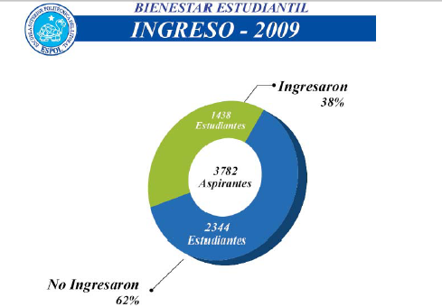
Fuente: Bienestar Estudiantil ESPOL

Tendencias Económicas

Actualmente el segmento o sector al que trataremos de beneficiar no cuenta con un servicio de transportación similar por lo cual determinamos que no contamos con una competencia directa.
Un caso de competencia indirecta podrían ser las compañías de turismo, las cuales ponen a disposición furgonetas o mini buses para la transportación de personas a diferentes lugares del Ecuador dependiendo de lo que el usuario requiera y como desee comprar el servicio. Tales como JEETUR S.A, TRANSRABBIT S.A, ORO VERDE, ETC, pero que no han tomado en cuenta al sector estudiantil de las universidades de la ciudad de Guayaquil.

De una compañía del tipo de las antes mencionadas, que alquilan furgonetas por flete hemos tomado de referencia el precio y capacidad que ellos ponderan en su catalogo de precios.

Tabla 2.1. Valores de referencia para viajes según ciudades
 | Vehículo  Capacidad  hasta 7  personas | Vehículo  Capacidad  hasta 19 personas |  | Vehículo  Capacidad  hasta 7  personas | Vehículo  Capacidad  hasta 19personas
Desde  Guayaquil a: | Valor | Valor | Desde  Quito a: | Valor | Valor
Playas | $ 80 | $ 140 | Playas | $ 220 | $ 320
Salinas | $ 120 | $ 180 | Salinas | $ 250 | $ 340
Machala | $ 180 | $ 240 | Machala | $ 280 | $ 350
Portoviejo | $ 180 | $ 220 | Portoviejo | $ 280 | $ 300
Manta | $ 180 | $ 220 | Manta | $ 280 | $ 300
Bahía | $ 220 | $ 280 | Bahía | $ 280 | $ 300
Esmeraldas | $ 250 | $ 330 | Esmeraldas | $ 200 | $ 300
Elaborado por: autores.

Como observamos en la tabla, por ejemplo un viaje de Guayaquil a Salinas costaría US$ 180 para una capacidad total de 19 personas, que equivaldría a US$ 10 por persona aproximadamente lo cual es lo que se estila en el mercado de transportación en nuestro país. Con esta referencia podemos notar un valor referencia de cuánto costaría el servicio basándose en el número de personas.

Barreras de Entrada y Salida

Es de suma importancia el poder establecer las barreras limitantes con la que nuestro estudio podría contar para poder así reconocer e identificar posibles problemas que podría afectar el proyecto, dentro de las cuales encontramos:

- Una de las principales barreras de entrada al mercado de servicios de transporte de puerta a puerta para estudiantes que no residan en la ciudad de Guayaquil es el posicionamiento del proyecto, lo cual planea romper con la rutina de los estudiantes que se han acostumbrado a movilizarse mediante buses públicos por valores mínimos y muchas veces con factores en contra que ya han sido mencionados con anterioridad. Se espera que gracias a los beneficios que brindaremos fundamentalmente de optimización de tiempo y comodidad, tengamos acogida.

- Otra barrera delimitante será el factor económico al momento de establecer los precios, ya que al tratarse de un servicio privado y que cuenta con el adicional de recoger a los usuarios en el lugar que ellos designen para posterior llevarlos a sus domicilios en su ciudad de origen, tendremos que preponderar precios que no se comparan con el de coger tres o cuatro buses para transportarse a la ciudad de Guayaquil. Pero lo incluimos como barrera de salida ya que debido al factor precio esperamos como metas de generación de ganancias e ingresos.

- Al ser un servicio de transportación de personas deberemos contar con los permisos legales pertinentes para funcionar con normalidad, de pronto la obtención de permisos y documentos podría ser una barrera, ya que podrían ser difíciles de obtener.

Comercialización Del Producto/Servicio

Promoción y comunicación

La promoción es una de las herramientas más importantes en nuestro proyecto, dado que será la encargada de dar conocer nuestro servicio a nuestros futuros clientes en la universidad por los diferentes medios masivos dentro de la ESPOL. La promoción hará referencia a todas aquellas actividades que se encargan de comunicar los atributos de nuestro servicio y convencer al mercado meta a que utilizarlo. La promoción de nuestro servicio se va a estar basada principalmente en la Publicidad de este.

Publicidad

La publicidad es una forma de comunicación de largo alcance para informar sobre nuestro nuevo servicio de transporte a nuestro mercado objetivo mediante los siguientes medios:

- Redes Sociales.- Dar a conocer nuestro nuevo servicio a través de las redes sociales como lo son Facebook y Twitter.

- Publicaciones en Revistas.- Hacer publicaciones en diversas revistas universitarias como por ejemplo: Revista Focus de la ESPOL.

- Volantes.- Creación de volantes las cuales serán repartidas en la universidad para así dar a conocer esta nueva empresa.

- Pulseras.- Podemos entregar pulseras con el nombre y logo de nuestra empresa para así darnos a conocer entre los estudiantes de la Escuela Superior Politécnica del Litoral.

Promoción de ventas

Este medio consiste en incentivos para fomentar la utilización del servicio prestado, por ende se podrá ofrecer el valor agregado durante el primer mes de funcionamiento, brindando snacks gratis.

Formas posibles de estimular el interés

Para poder estimular el interés de nuestro mercado objetivo utilizaremos estos posibles métodos:

- Promoción por inauguración, lo cual puede contar con un descuento.

- Ofrecer extras mientras usan de nuestros servicios como piqueos durante el transporte.

- Paquetes promocionales para grupos de personas, etc.

- Facilidades de pagos, utilización de tarjetas de crédito

- Tarifas especiales para clientes frecuentes

- Descuentos en días especiales, día de la madre, día del padre, etc.

También se podrá ofrecer adicional servicio de bar dentro de las unidades, donde se le presentará al cliente un variado menú donde tendrán comida y bebidas si desean tales como pizza, jugos, etc.

Posesionar el nombre y el logo de nuestra empresa en la mente del cliente.

Marketing Estratégico

Una vez analizado la existencia de un mercado potencial para la implementación de este nueva forma de servicio puerta a puerta para estudiantes universitarios, es el momento de establecer las estrategias adecuadas para poder acaparar el mercado, tomando como base las preferencias del consumidor objetivo, para de esa manera implementar estrategias de posicionamiento que obtengan la lealtad del consumidor con nosotros.

Es así que, el plan de marketing se constituye en una herramienta para dar a conocer el beneficio para los estudiantes de la Escuela Superior Politécnica del Litoral de poder transportarse con nosotros, brindándole un servicio de primera, con la cual obtendrán comodidad al viajar y ahorrando tiempo.

Estrategia de Mercado

Objetivos:

- Lograr introducir en el mercado esta nueva modalidad de servicio.
- Estimular a los consumidores a la aceptación de nuestros servicios.
- Asegurar la lealtad de los consumidores.
- Lograr que nuestros clientes sean la principal fuente de marketing de boca a boca

Análisis FODA

- Fortalezas
    - Servicio innovador de transporte puerta a puerta
    - Exclusividad solo para estudiantes universitarios de otras provincias
    - Comodidad
    - Seguridad
    - Puntualidad
    - Unidades de lujo con sistema de localización satelital.
    - Modelo del negocio adaptable para expandirlo a otras universidades de la ciudad de Guayaquil, como a la Universidad Católica Santiago de Guayaquil o a la Universidad de Guayaquil.

- Oportunidades

    - Captación de mercado estudiantil universitario que quieran optimizar su tiempo al momento de retornar a domicilio fuera de la ciudad
    - No existe competencia directa.
    - Credibilidad y confianza de nuestros usuarios, ya que es creada por politécnicos.
    - Posibilidad de Alianzas estratégicas con otras universidades de la ciudad
    - En época de temporadas de playas o feriados se podría utilizar las unidades para hacer fletes a distintas partes del Ecuador.

- Debilidades

    - Precios no asequibles para toda la población objetivo.
    - Poco conocimiento de nuestro nuevo modelo del servicio de transporte
    - No poder llegar a todas las ciudades del país donde residan los estudiantes universitarios
    - Vehículos indispuestos por mantenimiento
    - Regulaciones de tránsito en el Ecuador
- Amenazas

    - Posible creación empresas privadas similares
    - La actual crisis económica y financiera
    - Inestabilidad del marco jurídico-económico
    - Barreras legales para el ingreso de la nueva compañía de transporte
    - Regulaciones por el SRI o Instituciones educativas
    - Creación de un servicio similar por ESPOL

Investigación De Mercado

Definición del Problema

La razón principal de hacer este estudio es determinar el nivel de demanda y de aceptación de rutas de transporte privado interprovincial de puerta a puerta. El proyecto está orientado para los estudiantes politécnicos que viven fuera de la ciudad de Guayaquil y los cuales se movilizan mediante cierta cantidad de buses para llegar a las aulas, muchas veces teniendo que levantarse a muy tempranas horas para ir a estaciones de buses.

Objetivos

- Investigar el segmento del mercado que determinamos objetivo, y el grado de aceptación del servicio que brindaremos.

A partir de las encuestas realizadas podremos observar el grado de aceptación del servicio y así mismo enfocarnos en el segmento de mercado que mas nos convenga económicamente.

- Determinar rutas estratégicas de transportación para abarcar a los usuarios que necesiten del servicio.

Realizar la planificación de rutas eficientes con días y horarios puntuales para poder así dividir nuestros buses de la mejor manera, dependiendo de los lugares que tendrán mayor acogida y número de usuarios.

- Obtener un precio referencial que especifique la disponibilidad de los futuros usuarios a pagar por nuestro servicio.

La disponibilidad por parte de los usuarios es de suma importancia, ya que en base a los beneficios que ellos tendrán se encontraran mas predispuestos a pagar por el servicio al momento de comparar lo que gastan al coger buses, incomodidades y pérdida de tiempo.

- Identificar las preferencias y gustos de los potenciales consumidores del servicio.

En base a sus respuestas y comentarios, no solo podremos mejorar nuestro servicio sino innovarlo y brindar siempre el mayor confort, que al fin y al cabo es creado en favor de los usuarios, cumpliendo siempre con sus requerimientos en la medida de lo posible.

Determinación de las Necesidades de Información

Para la realización de nuestro estudio es primordial reconocer el poder adquisitivo de las personas de nuestro segmento objetivo, por medio de cuanto estarían dispuestos a pagar y si al realizar un contraste de la transportación usual que utilizan con el que nosotros ofrecemos saber si este último representa un grado de beneficio con el cual desearían contar y hasta que punto podrían costearlo.

Mediante las preguntas acerca de la ciudad y/o localidad donde residen los estudiantes, deseamos establecer tendencias de en donde tendríamos mayor afluencia de personas a transportar. Es necesario tabular y agrupar los lugares que se encuentren cercanos entre unos y otros, kilómetros de distancia, vías de acceso disponibles, y todo lo referente con los futuros hogares en donde serán recogidos y regresados los usuarios.

Se necesitara de manera precisa el horario de los estudiantes, días que retornan a sus hogares en las diferentes localidades, entre otros aspectos ya que a fin de nuestro beneficio económico deberemos planificar rutas dependiendo del número de usuarios mas no de manera aleatoria para así evitar incurrir en gastos y servicios que no representen prosperidad al proyecto. A su vez sabremos cuáles son las preferencias que tendrán los usuarios de frecuencia de uso de nuestro transporte, aspecto importante para la acogida del servicio.

Determinación de las Fuentes de Información

- Fuentes de información Primaria

Serán denominadas como fuentes de información primaria los resultados que arroje nuestra investigación de mercado, la misma que se espera pueda responder a todas las interrogantes y expectativas que tenemos sobre nuestro estudio y su impacto, para que de esta manera nos ayude a profundizar en lo que realmente el usuario desea.

- Fuentes de información Secundaria

Se han utilizado datos realizados por el centro de estadística de la ESPOL e investigaciones de autor realizadas sobre población estudiantil, factor socio económico, lugar de residencia de los estudiantes de nuestra universidad.
Datos referenciales de precios, activos y equipos han sido obtenidos de negocios similares ya establecidos en el mercado.

Selección del método de muestreo

· Muestreo probabilístico y/o no probabilístico o Selección.

La selección de la muestra se realizará por muestreo probabilístico.

• Justificación de la selección:

Escogimos el método probabilístico porque los resultados que deseamos obtener con nuestra investigación son para un análisis descriptivo que nos proporcionen estadísticas útiles para estimar la posible aceptación del servicio.

Métodos específicos de muestreo

• Selección

El método elegido para la obtención de la muestra es el “Muestreo por estratificación”.

• Descripción de la aplicación del método

Un muestreo aleatorio estratificado es aquel en el que se divide la población de N individuos, en k subpoblaciones o estratos, atendiendo a criterios que puedan ser importantes en el estudio, de tamaños respectivos N1, ..., Nk,
Y realizando en cada una de estas subpoblaciones muestreos aleatorios simples de tamaño ni .

Seleccionamos este método ya que es para este proyecto nos interesa estudiar una serie de subpoblaciones o estratos (en este caso dependiendo de la ciudad de origen) de la población politécnica, siendo importante que en la muestra haya representación de todos y cada uno de los estratos considerados. El muestreo aleatorio simple no nos garantiza que tal cosa ocurra. Para evitar esto, se saca una muestra de cada uno de los estratos.

Determinación del tamaño de la muestra

Tamaño de la Muestra

- Población total de pregrado de la Escuela Superior Politécnica de Litoral según bienestar estudiantil: 8757 estudiantes

Estudiantes provenientes de lugares ajenos a la ciudad de Guayaquil, según datos históricos de los ingresos a la universidad, equivalen al 30% de la población total estudiantil, entonces la población total objetivo de la investigación de mercado es 2627 alumnos.
Utilizaremos la siguiente fórmula para calcular el tamaño de la muestra:
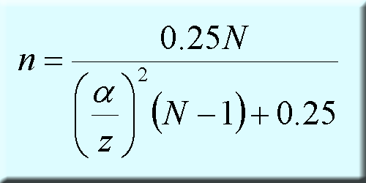

Donde:
N : es el tamaño de la población y Alfa es el valor del error tipo 1
Z : es el valor del número de unidades de desviación estándar para una prueba de dos colas con una zona de rechazo igual alfa.
0.25 : es el valor de p² que produce el máximo valor de error estándar, esto es p = 0.5
n: es el tamaño de la muestra.
entonces:

El valor que toma la fórmula para el error alfa, es del 5 % (0.05) con un nivel de confianza de 95 % (0.95) lo que equivale a un valor de z de 1.959963985 (a nivel práctico 1.96).

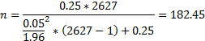

Según los cálculos el tamaño final de la muestra debe ser 182,45 encuestados. Debido a las especificaciones del proyecto de empresa de servicios es preferible que el grupo a investigar sea encuestar a 200 personas lo cual favorece al estudio de mercado porque lograremos establecer un grupo más grande de lo determinado es decir se encuestara más de lo que sea referido como efecto de investigación.

Una vez obtenida la muestra, se ha procedido a estratificarla, es decir, a realizar la investigación de acuerdo a estratos, los mismos que corresponden a todas las provincias correspondientes a la región Costa, excepto la ciudad de Guayaquil que pertenece a la provincia del Guayas.

Tabla 2.2. Determinación de número de encuestas por estratos
PROVINCIAS DE LA COSTA | Ingreso de estudiantes(Datos 2009) | % | Número de encuestas x Estrato
Otros cantones del Guayas | 183 | 0,41 | 82
El Oro | 92 | 0,20 | 40
Los Ríos | 69 | 0,15 | 30
Santa Elena | 62 | 0,14 | 28
Manabí | 34 | 0,08 | 16
Esmeraldas | 9 | 0,02 | 4
TOTAL | 449 | 200 | 200
Elaborado por: autores.

De acuerdo, a los datos proporcionados por la Oficina de Admisiones en el 2009, se ha procedido a obtener los diferentes porcentajes de cada estrato, mediante los cuales se obtuvo el número de encuestas a realizar a cada estrato.

Requisitos de la Investigación

La investigación se debe realizar basada en los estratos antes planteados para que de ésta forma se pueda conseguir información coherente por parte de cada uno de los futuros encuestados y su representación de acuerdo al lugar de origen. Se realizarán las encuestas de manera indiferente del género y edad ya que son dos factores que no influyen en nuestro estudio.

Planeación de la Investigación

La investigación se realizara en un período de 2 semanas. En las cuales se recolectará los datos de 200 estudiantes politécnicos. Estimamos que el tiempo que dure la encuesta por persona sea de 7 minutos máximo aproximadamente.

Modelo de Encuesta

Se tiene como propósito la realización de un estudio sobre el proyecto de la creación de una empresa de transportación privada para estudiantes de la Universidad Politécnica de Litoral.
Favor contestar las siguientes preguntas:

- Es usted proveniente de algún lugar que no sea Guayaquil?

Si (Continua con la pregunta siguiente)

No (Termino la encuesta)

- Sexo:

Femenino

Masculino

- Edad:

18-20 años 21- 23 años 24-26 años 27-29 años

- Indique su ciudad de origen:

Salinas Portoviejo Machala Babahoyo Esmeralda

Otros
- Dispone de un vehículo propio en la ciudad de Guayaquil?

Si (Pase a la pregunta #7) No (Continúe la sig.)

- Mediante que medio de transporte usted se moviliza diariamente?

Bus publico

Taxi

Expreso

- Cuánto gasta aproximadamente cada día en el transporte utilizado hacia la universidad y desde la universidad?

$0-10 $10-20 más de $20

- Usted viaja día a día a su ciudad de origen?

Si No

Si su respuesta fue SI, pase directamente a la pregunta 10. Si su respuesta fue NO, continúe con la pregunta 9.

- Cuántas veces al mes viaja usted hasta su ciudad de origen?

1 vez 2 veces 3 veces 4 veces

- Después de clases los viernes, se moviliza usted directamente a su ciudad de origen?

Si No

- Cuántos buses toma usted desde la universidad hasta su ciudad de origen?

1 2 3 4 5

- Cuánto tiempo en promedio le toma a usted, la movilización desde la universidad hasta que el último bus finalmente se pone en marcha para salir de la ciudad.

Entre 30-45 min Entre 46-60 min

Entre 61- 90 min Mayor a 90 min

- Selecciona los factores que afectan su transportación a clases, calificando con 5 el de mayor influencia y con 1 al menor:

Tiempo Dinero Horarios Seguridad Comodidad

- De existir un medio de trasporte privado como mini buses que brinden el servicio de puerta a puerta para ir a clases y regresar a tu domicilio, usted lo utilizaría?

Si No

- Le gustaría viajar en las siguientes rutas:

- Salir viernes en la tarde y retornar domingo en la tarde

- Salir sábados en la mañana y retornar domingo en la noche

- Salir viernes en la tarde y retornar lunes en la mañana

- Ir y regresar todos los días

Gracias por su colaboración y ayuda!

Análisis de las encuestas

A continuación se demostrará por medio de gráficos estadísticos y tablas de frecuencias los datos de las encuestas que fueron tabulados mediante Microsoft Excel para la obtención de resultados que se utilizarán para los futuros análisis de nuestro proyecto.
La encuesta realizada consta de quince preguntas de información, de las cuales las cuatro primeras son de información general y tratan acerca de edad, género y su ciudad de origen. La cuarta pregunta desea conocer claramente la ciudad de origen del encuestado ya que la respuesta de la misma es la que direccionará el curso de nuestro estudio, al ver potenciales pasajeros de acorde a lugares y rutas. Posterior a la misma se plantearon interrogantes de medio de transporte utilizado, capital con el que se cuenta diariamente, horarios de retorno, entre otros.

A continuación tendremos un análisis más profundo acerca de la encuesta:

PREGUNTA 1. Es usted proveniente de algún lugar que no sea Guayaquil.

Tabla 2.3 Proveniencia de los encuestados
 | Frecuencia | %
SI | 200 | 100%
NO | 0 | 0%
TOTAL | 200 | 100%
Elaborado por: autores.

Dado que nuestro método de muestreo fue estratificado, las encuestas fueron direccionadas específicamente a la población que no residía en la ciudad de Guayaquil lo cual se encuentra corroborado en las respuestas conseguidas en esta pregunta.

PREGUNTA 2. Sexo:

Tabla 2.4 Género de los encuestados
Género | Frecuencia | %
Hombres | 104 | 52%
Mujeres | 96 | 48%
TOTAL | 200 | 100%
Elaborado por: autores.

Gráfico 2.7. Género de los encuestados

Elaborado por: autores.

Como podemos observar la cantidad de hombres y mujeres que no residen en la ciudad de Guayaquil y que estudian en la ESPOL es casi similar, para lo cual ambos géneros son nuestro mercado objetivo.

PREGUNTA 3. Edad:
Tabla 2.5. Edad de los encuestados
Edad | Frecuencia | %
18-20 | 96 | 48%
21-23 | 85 | 42%
24-26 | 17 | 9%
27-29 | 2 | 1%
TOTAL | 200 | 100%
Elaborado por: autores.

Gráfico 2.8. Edad de los encuestados

Elaborado por: autores.

En gran porcentaje nuestros potenciales y futuros usuarios son los alumnos que no exceden 23 años de edad, ya que en este caso son la mayoría debido que se asume que a esa edad se encuentran terminando su carrera, siendo minoría los de más edad.

PREGUNTA 4. Indique su ciudad de origen:

Tabla 2.6. Ciudad de origen de los encuestados
Ciudad | Frecuencia | %
Salinas | 28 | 14%
Portoviejo | 16 | 8%
Machala | 40 | 20%
Babahoyo | 30 | 15%
Esmeralda | 4 | 2%
Otros | 82 | 41%
TOTAL | 200 | 100%
Elaborado por: autores.

Gráfico 2.9. Ciudad de origen de los encuestados
Elaborado por: autores.
Esta pregunta luego de la estratificación procedimos a obtener porcentaje de cuantas personas debía ser encuestada de cada estrato, en este caso designamos las cantidades estipuladas en la parte de arriba para que de esta manera obtengamos información pertinente de cada uno de los estratos. Aquí se pregunto su la ciudad de origen de los encuestados, denotando las principales ciudades.

PREGUNTA 5. Dispone de un vehículo propio en la ciudad de Guayaquil?

Tabla 2.7. Disponibilidad de Vehículo de los encuestados
 | Frecuencia | %
Si tengo | 8 | 4%
No tengo | 192 | 96%
TOTAL | 200 | 100%
Elaborado por: autores.

Gráfico 2.10. Disponibilidad de Vehículo de los encuestados

Elaborado por: autores.

Se preguntó a los encuestados si poseían de vehículo propia con el cual se dirigían a la universidad, con esta pregunta se tiene como objetivo el saber la población que se moviliza por cuenta propia hacia la universidad o como lo muestra el grafico los que no, en este caso la mayoría. Es importante mencionar que los que poseen vehículo siguen siendo potenciales clientes ya que no sabemos si preferirían utilizar nuestra ruta de transportes.

PREGUNTA 6. Mediante que medio de transporte usted se moviliza diariamente?

Tabla 2.8. Medio de transporte que usan los encuestados
Medio Transporte | Frecuencia | %
Bus público | 167 | 87%
Taxi | 8 | 4%
Expreso | 17 | 9%
TOTAL | 192 | 100%
Elaborado por: autores.

Gráfico 2.11. Medio de transporte que usan los encuestados

Elaborado por: autores.
Los encuestados que respondieron si a la pregunta anterior se saltaron esta pregunta. Los que no poseían carro respondieron entonces que medio de transporte utilizan para su movilización con el fin de conocer si utilizan bus, taxi o algún tipo de expreso. Observamos los resultados y notamos que el 87% utiliza bus, los cuales nos indica alto grado de posibles usuarios.

PREGUNTA 7. Cuánto gasta aproximadamente cada día en el transporte utilizado hacia la universidad y desde la universidad?

Tabla 2.9. Gasto aproximado en transporte por encuestados
Dinero | Frecuencia | %
0-10 $ | 195 | 97%
10-20 $ | 5 | 3%
Más de 20 $ | 0 | 0%
TOTAL | 200 | 100%
Elaborado por: autores.

Gráfico 2.12. Gasto aproximado en transporte por encuestados

Elaborado por: autores.
Es importante para nuestro estudio el conocer cuanta cantidad de dinero gastan diariamente nuestros encuestados, para poder tener como referencia cual es el capital con el que cuentan y también para al momento de establecer precios el poder considerar valores referenciales. El 97% gasta entre 0 y 10 dólares, representando una mayoría casi absoluta.

PREGUNTA 8. Usted viaja día a día a su ciudad de origen?

Tabla 2.10. Viaje a ciudad de origen
 | Frecuencia | %
Si viajo | 93 | 47%
No viajo | 107 | 53%
TOTAL | 200 | 100%
Elaborado por: autores.

Gráfico 2.13. Viaje a ciudad de origen

Elaborado por: autores.

En esta interrogante los encuestados nos proporcionaron la información de si viajaba diariamente a su ciudad de origen y como observamos en el gráfico los porcentajes se encuentran cercanos; posteriormente nos servirá para el establecimiento de rutas ya sean diarias o por semana.

PREGUNTA 9. Cuántas veces al mes viaja usted hasta su ciudad de origen?
Tabla 2.11. Frecuencia de viaje a ciudad de origen
 | Frecuencia | %
1 vez | 4 | 3%
2 veces | 21 | 20%
3 veces | 45 | 42%
4 veces | 37 | 35%
TOTAL | 107 | 100%
Elaborado por: autores.

Gráfico 2.14. Frecuencia de viaje a ciudad de origen
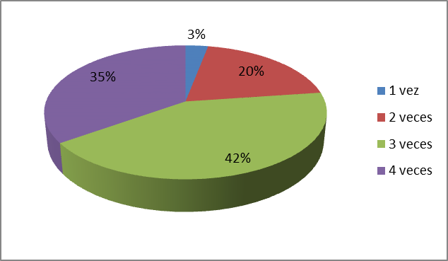

Elaborado por: autores.

Para los encuestados que respondieron NO a la pregunta anterior se les realizo esta pregunta para poder conocer con que frecuencia viaja hacia su ciudad de origen para lo que podemos notar que el 42% viaja tres veces al mes aproximadamente seguidos de un 35% que lo hace cuatros veces aproximadamente también. Esto nos indica que para las rutas que serán determinadas los fines de semana existe la posibilidad de contar con usuarios fijos semana tras semana en concordancia con que casi la mayoría viaja más de tres veces al mes.

PREGUNTA 10. Después de clases los viernes, se moviliza usted directamente a su ciudad de origen?
Tabla 2.12. Movilización los viernes a ciudad de origen
 | Frecuencia | %
Si | 167 | 84%
No | 33 | 16%
TOTAL | 200 | 100%

Elaborado por: autores.

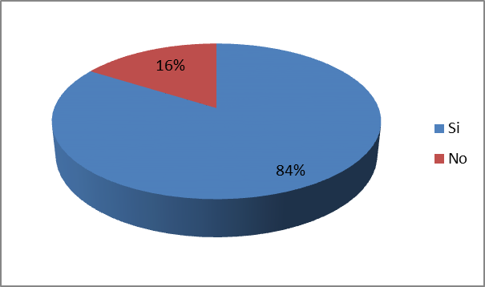
Gráfico 2.15. Movilización los viernes a ciudad de origen

Elaborado por: autores.
Con la finalidad de conocer más acerca de la frecuencia con la que viajan los estudiantes a su ciudad de origen, preguntamos si se movilizan los días viernes luego de terminar clases directamente a su ciudad y la gran mayoría el 84% respondió que si lo hace. Una ruta para los días viernes podría ser establecida dada la gran afluencia de alumnos que viaja este día.

PREGUNTA 11. Cuántos buses toma usted desde la universidad hasta su ciudad de origen?
Tabla 2.13. Número de buses hacia ciudad de origen
# de buses | Frecuencia | %
1 | 0 | 0%
2 | 23 | 12%
3 | 74 | 37%
4 | 88 | 44%
5 | 15 | 8%
TOTAL | 200 | 100%
Elaborado por: autores.

Gráfico 2.16. Número de buses hacia ciudad de origen
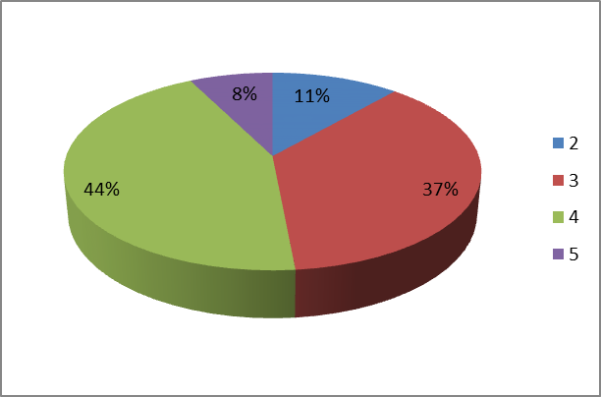

Elaborado por: autores.
Para poder estimar cuanto dinero gasta, estimación de tiempo y facilidad con la que llega a su ciudad de origen, en esta pregunta se conoció que el 44% de los alumnos utiliza tres buses para poder llegar a su ciudad, seguido de un notable 44% que utiliza cuatro buses. Como contra parte a esta pregunta esta el servicio que brindaremos el cual solo será un viaje de ida y uno de venida.

PREGUNTA 12. Cuánto tiempo en promedio le toma a usted, la movilización desde la universidad hasta que el último bus finalmente se pone en marcha para salir de la ciudad.
Tabla 2.14. Intervalo de Tiempo hasta antes de salir de la ciudad
Intervalo tiempo | Frecuencia | %
30-45 min | 48 | 25%
46-60 min | 107 | 56%
61-90 min | 22 | 11%
> a 90 min | 15 | 8%
TOTAL | 192 | 100%
Elaborado por: autores.

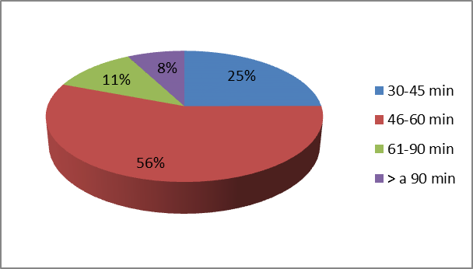
Gráfico 2.17. Intervalo de Tiempo hasta antes de salir de la ciudad

Elaborado por: autores.
Para conocer más acerca de la movilización de nuestros potenciales cliente, aquí se planteó la interrogante de cuanto tiempo gasta el estudiante universitario de la Espol en salir de la universidad y coger un bus hasta que finalmente se encuentra en el último bus que lo llevará a su ciudad de origen. El factor tiempo es muy importante ya que dado el horario de clases de la universidad, los alumnos deben calcular y estimar tiempo de ida y de retorno.

PREGUNTA 13. Selecciona los factores que afectan su transportación a clases, calificando con 5 el de mayor influencia y con 1 al menor:
Tabla 2.15. Factores que afectan transportación de los encuestados
Factor | Frecuencia | %
Tiempo | 34 | 17%
Dinero | 21 | 11%
Horarios | 56 | 27%
Seguridad | 60 | 30%
Comodidad | 29 | 15%
TOTAL | 200 | 100%
Elaborado por: autores.

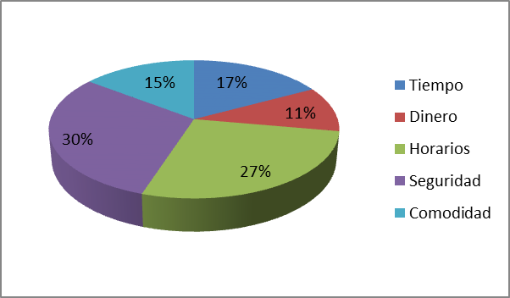
Gráfico 2.18. Factores que afectan transportación de los encuestados

Elaborado por: autores.
A razón de conocer cuál es la escala de importancia de factor tiempo, dinero, horarios, seguridad y comodidad para nuestros encuestados se cuestionó que en una escala del 1 al 5 determinen con la ponderación de 5 al de mayor importancia y con 1 al factor de menor importancia referente al factor que mas consideran al momento de la transportación a clases para lo cual le dieron mayor ponderación a la seguridad seguido de los horarios, entiéndase horarios ya que deben salir con tiempo de sus domicilios para poder coger el número de buses necesarios para llegar a la universidad y más aun para estar puntuales en el aula de clase.

PREGUNTA 14. De existir un medio de trasporte privado como mini buses que brinden el servicio de puerta a puerta para ir a clases y regresar a tu domicilio, usted lo utilizaría?
Tabla 2.16. Utilizaría transporte privado hasta su ciudad de origen
 | Frecuencia | %
Si lo usaría | 191 | 95%
No lo usaría | 9 | 5%
TOTAL | 200 | 100%
Elaborado por: autores.

Gráfico 2.19. Utilizaría transporte privado hasta su ciudad de origen
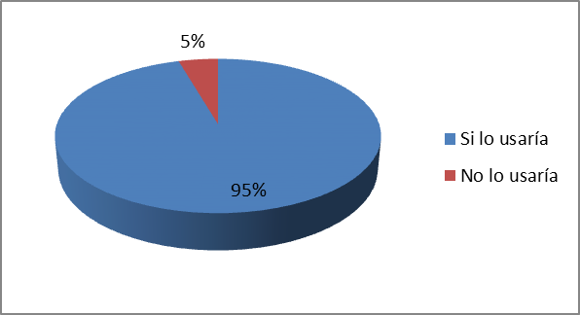

Elaborado por: autores.
Esta fue la pregunta de vital importancia en nuestro estudio, ya que considerando a encuestados que residían en ciudades que no fueran Guayaquil y que para poder llegar a la Espol a recibir clases debían movilizarse mediante diferentes medios de transporte con diferentes factores que afectaban su movilización, les preguntamos si se encontrarían dispuestos a utilizar el servicio que ofrecemos de transportación privada de puerta a puerta. La gran mayoría el 95% de los encuestados respondió que si, lo cual nos da un indicio de que nuestro estudio podría ser factible ya que el segmento objetivo si estaría dispuesto a usar nuestra transportación.

PREGUNTA 15. Le gustaría viajar en las siguientes rutas:
Tabla 2.17. Ruta de preferencia de los encuestados
 | Frecuencia | %
Opción 1 | 62 | 30%
Opción 2 | 5 | 3%
Opción 3 | 12 | 6%
Opción 4 | 121 | 61%
TOTAL | 200 | 100%
Elaborado por: autores.

Gráfico 2.20. Ruta de preferencia de los encuestados
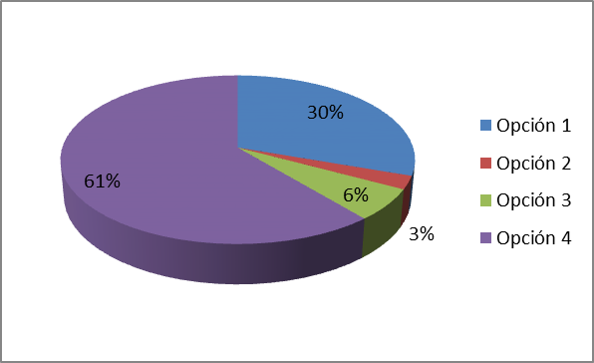

Elaborado por: autores.
Luego de su contestación a la pregunta anterior les planteamos posibles horarios y rutas de transportación para poder ayudarnos a nosotros al establecimiento y designación de buses dependiendo de la aceptación de los horarios en cuestión. Como observamos la opción 4 fue la que tuvo mayor acogida y consiste en ir regresar todos los días, para lo que asumimos son personas que no viven a más de dos horas de sus ciudades. Seguido a lo anterior tuvo también gran selección la opción uno la cual planteaba salir de la Espol los viernes en la tarde hacia su domicilio en la ciudad de origen y retornar el domingo en tarde hacia su residencia en la ciudad de Guayaquil.

Conclusiones

Basados en los porcentajes y respuestas a las preguntas planteadas mediante nuestra encuesta a estudiantes de la universidad Espol que no residen en la ciudad de Guayaquil y que tienen que viajar ya sea diariamente para poder recibir clases o que residen aquí en Guayaquil pero que viajan algunas a veces al mes a su lugar de origen podemos notar que en donde tendría mayor aceptación nuestro servicio sería a los que viven ciudades que no están a mas de dos horas de cercanía con Guayaquil, entiéndase ciudades como Milagro, Durán, La troncal, Babahoyo, entre otros.

Así mismo se ve reflejado en las respuestas que el factor de seguridad y horario influyen mucho al momento de considerar un servicio de transporte como el nuestro, por lo que se pretende brindar un servicio puntual y de confianza, para que de esta manera los estudiantes universitarios lleguen a tiempo a sus clases y retornen seguros a su domicilio.

Recomendaciones

- De acuerdo a la investigación de mercado se recomienda resaltar en la campaña publicitaria la seguridad, la comodidad y la puntualidad que tendrán nuestros clientes usando nuestros servicios, ya que son los factores más importantes para ellos según las encuestas.

- Dado que la demanda es limitada en la ESPOL, es necesario expandir este proyecto en próximas etapas a distintas universidades de la ciudad de Guayaquil.

ESTUDIO TECNICO O DE INGENIERIA

Antecedentes del Estudio Técnico

Es importante estudiar en énfasis la valorización económica de todas las variables técnicas del proyecto. El objetivo es exponer las bases principales de origen técnico que proveen la información económica al preparador del proyecto, así como una propuesta de formas de recopilación y sistematización de la información relevante de inversiones y costos que puedan extraerse del estudio técnico.
Es posible desarrollar un sistema de ordenación, clasificación y presentación de la información económica derivada del estudio técnico.

Unidades

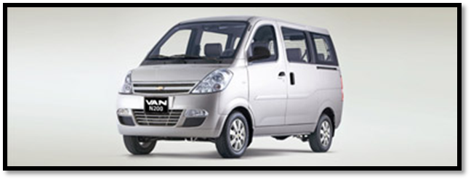
Figura 3.1. Chevrolet Van N200

Fuente: www.chevrolet.com.ec

Datos de la VAN

Tabla 3.1. Datos de Chevrolet Van N200
Pasajeros | 7
Capacidad de Carga (Kg) | 520
Peso Bruto Vehicular (Kg) | 1615
Peso Vacío (Kg) | 1095
Tanque de combustible (L) | 40
Volumen Área de Carga (m3) | N/A
Elaborado por: autores.
Fuente: www.chevrolet.com.ec

El moderno diseño de Chevrolet puede verse claramente en el frente de la línea Van N200 Pasajero. Una grilla central deja lucir el emblema dorado mientras que a su lado dos grandes faros le dan expresividad a la mirada de este vehículo que incluye parachoques delantero, molduras laterales y espejos retrovisores color de la carrocería. Con 3.860 mm. de largo, 1.570 mm. de ancho, 1.860 mm. de alto y una distancia entre ejes de 2.500 mm. la línea Van N200 aseguran confort abordo y espacio para los ocupantes con un diseño interior moderno y confortable.

Motor
Figura 3.2. Motor Chevrolet Van N200
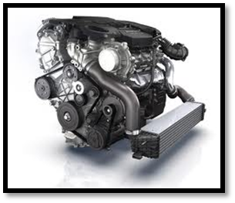

Fuente:
www.chevrolet.com.ec
Tabla 3.2. Datos del Motor Chevrolet Van N200
Desplazamiento (cc) | 1206
Tipo | 1.2L DOHC
Nro. de Cilindros | 4 en línea
Nro. de Válvulas | 16
Potencia (HP @ RPM) | 84.6 @ 6000
Torque (Nm @ RPM) | 107.8 @ 4000
Relación Compresión | 9.8 : 1
Alimentación | MPFI
Convertidor catalítico | Standard
Emisiones | Euro III
Transmisión | Manual 5 Velocidades
Tracción | RWD
Dirección Tipo | Mecánica. Piñón y Cremallera
Suspensión Delantera Tipo | Mac Pherson
Suspensión Trasera Tipo | Leaf Spring
Sistema de Frenos Delanteros | Disco
Sistema de Freno Traseros | Tambor
Medidas de Llantas | 165 / 70 R13
Rines | 13¨ Acero
Elaborado por: autores.
Fuente: www.chevrolet.com.ec

La línea Van N200 Pasajeros de Chevrolet sobresale entre sus competidores por tener un potente motor de 4 cilindros, 1.2 litros de desplazamiento, 16v DOHC, con inyección MPFI de combustible y que cumple con las rigurosas normas de emisión Euro III. Este impulsor le permite alcanza sorprendentes 84.6 hp @ 6.000 rpm con óptimo consumo de gasolina, incluso menor que otros productos del mercado (un promedio de 56 km / gal), justo lo que tu trabajo estaba necesitando.
Confort
Figura 3.3. Interior de la Van
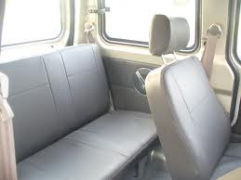


Fuente: Internet-Google Imágenes

Tabla 3.3. Datos de Confort Chevrolet Van N200
Vidrios delanteros eléctricos | Standard
Calefacción | Standard
Radio | CD MP3 USB)
Altavoces | 2
Bloqueo de la dirección | Standard
Asiento delantero deslizable y reclinable con apoyacabezas | Standard
2da Fila de asientos tipo banca con 2 apoyacabezas | Standard
3ra Fila de asientos tipo banca con 3 apoyacabezas | Standard
Puertas laterales de deslizamiento con ventana manual | Standard
Visor conductor y pasajero | Standard
Manijas de Asistencia | 3
Encendedor y Cenicero | Standard
Portavasos | Standard
Elaborado por: autores.
Fuente: www.chevrolet.com.ec

Bloqueo central, vidrios delanteros eléctricos, portavasos y radio con CD, MP3, USB* y entrada auxiliar y dos parlantes forman parte del completo equipamiento de serie de la línea Van N200 de Chevrolet. La versión Pasajeros Plus incorpora, además, aire acondicionado, dos altavoces extra y timón de 4 radios, entre otros destacados.

Seguridad

El equipamiento de seguridad de la Chevrolet Van N200 Pasajeros incluye neblineros delanteros, luz trasera antiniebla, alarma, seguro de niños en puertas traseras, tercera luz de stop y cinturones de seguridad y apoyacabezas en las diferentes plazas, según la versión elegida.

Tabla 3.4. Datos de Seguridad Chevrolet Van N200
Bloqueo Central | Standard
Cinturones de seguridad 1ra Fila | Standard
Cinturones de seguridad 2da Fila | Standard
Cinturones de seguridad 3ra Fila | Standard
Seguro de niños en puertas traseras | Standard
Tercera Luz de Stop | Standard
Palanca de apertura del capó | Standard
Elaborado por: autores.
Fuente: www.chevrolet.com.ec

Van Kia Pregio Grand
Figura 3.4. Kia Pregio Grand
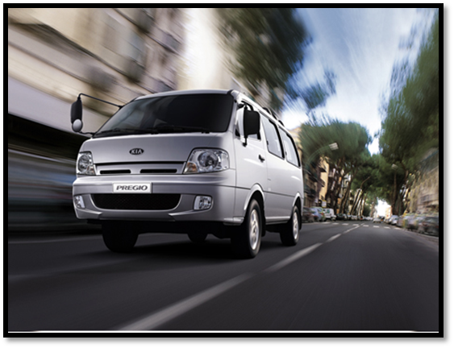

Fuente: Internet-Google Imágenes

Datos de la VAN
Tabla 3.5. Datos de KIA Pregio Grand
Largo (mm) | 5550
Ancho (mm) | 1810
Alto (mm) | 2075
Distancia entre ejes (mm) | 2980
Tanque de combustible (gl) | 18.5
Neumáticos | 205/75 R14
Número de Pasajeros | 17
Peso máximo admisible | 3020 Kg
Peso en vacío | 1689 Kg
Elaborado por: autores.
Fuente: www.kia.com.ec

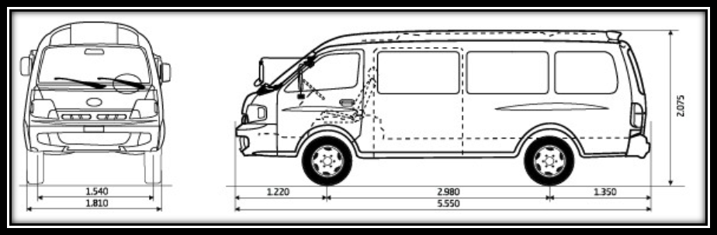
Figura 3.5. Dimensiones Kia Pregio Grand
Fuente: Internet-Google Imágenes
Motor:
Tabla 3.6. Datos del Motor KIA Pregio Grand
Motor y transmisión Cilindrada | 2476 cc
Cilindros | 4 en línea
Válvulas por cilindro | 2
Diámetro de los cilindros | 91 mm.
Carrera de los cilindros | 95,0 mm.
Sobrealimentación | Turbo compresor con intercooler
Combustible: Diesel Catalizador | Tipo Diesel
Tipo de inyección | Indirecta
Capacidad del depósito de combustible | 65 litros
Cambio | Manual con 5 velocidades
Elaborado por: autores.
Fuente: www.kia.com.ec
Figura 3.6 Motor
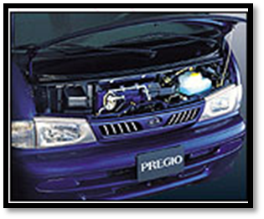

Fuente: Internet-Google Imágenes
Confort:
Figura 3.7. Interior de Furgoneta
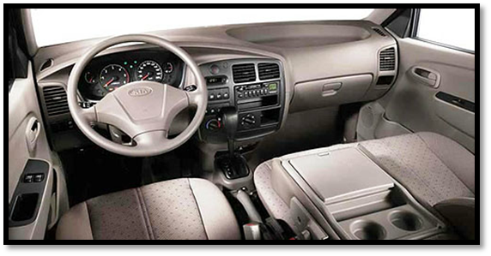
Fuente: Internet-Google Imágenes
Tabla 3.7. Datos de Confort KIA Pregio Grand
Equipo de Música: | Radio CD, Radio Mp3
Aire / Calefacción: | Aire Acondicionado
Bloqueo Central: | Si
Dirección: | Hidráulica
Retrovisores: | Si
Neblineros: | No
Faros Delanteros: | Si
Tapizado: | Tela
Techo Corredizo: | No
Vidrios: | Eléctricos
Apertura Remota Cajuela: | Si
Apertura Remota Tapa Gasolina: | Si
Asientos: | Manuales
Vidrio Posterior: | Pluma
Portavasos: | Si
Gavetas: | Si
Luces de Lectura: | Conductor
Elaborado por: autores.
Fuente: www.kia.com.ec

Balance de Maquinaria y Equipos

Balance de Maquinarias

La inversión en equipamiento son todas aquellas que permitan la administración normal de la empresa creada para este proyecto. Por ejemplo maquinarias, herramientas, vehículos, mobiliario y equipos en general.
Tabla 3.8 Balance de Maquinarias
Maquinaria | Cantidad | Costo unitario ($) | Costo total ($) | Vida útil | Valor de desecho ($)
Van N200 Chevrolet | 2 | 14.890 | 29.780 | 5 | 8000
Van Kia Pregio Grand | 3 | 29.990 | 89.970 | 5 | 18000
 | Inversión Total |  | 119750
Elaborado por: autores.

Balance de Equipos

Tabla 3.9 Balance de Equipos
Equipos de oficina | Cantidad | Costo Unitario ($) | Costo Total ($)
Computador | 3 | 500 | 1500
Impresora | 2 | 50 | 100
Teléfono | 3 | 25 | 75
Radios | 6 | 80 | 480
Escritorio | 3 | 20 | 60
Silla | 7 | 14.99 | 104.93
Aire Acondicionado | 1 | 400 | 400
Total ($) |  | 1089.99 | 2719.93
Elaborado por: autores.

Balance de Personal Técnico

Ya que la mano de obra constituye uno de los principales costos del proyecto es importante realizar la información de esta y calcular el monto de remuneración por cada periodo de la misma manera que hemos realizado los costos de la maquinaria.

A continuación se detalla la información del personal ya antes establecido en el organigrama:

Tabla 3.10 Balance de Personal Técnico
Personal Técnico | Cantidad | Sueldo Unitario ($) | Sueldo Total ($) | Sueldo Anual ($)
Choferes | 5 | 450 | 2250 | 27000
Ayudante de ruta | 2 | 300 | 600 | 7200
Total ($) |  | 750 | 2850 | 34200
Elaborado por: autores.

Balance de Obras Físicas

En relación con la obra física, las inversiones incluyen alquiler de local u oficinas, garaje y demás.

Tabla 3.11 Balance de Obras Físicas
Rubro | Cantidad | Costo unitario ($) | Costo Total ($)
Instalación eléctrica | 1 | 150 | 150
Líneas telefónicas | 2 | 250 | 500
Oficinas/Cubículos | 1 | 400 | 400
Total ($) |  | 800 | 1050
Elaborado por: autores

Determinación del Tamaño

Tamaño de las instalaciones

Al inicio del proyecto se cuenta con 5 Vans de las cuales tres tienen la capacidad de transportar 17 personas y las otras dos con la capacidad de 7, de lo cual contaríamos con una cantidad aparente de 65 personas por ruta o viaje en un solo sentido.

El planeamiento de las rutas deberá ser exhaustivo por parte del Jefe de Rutas para de esta manera optimizar la utilización de los móviles y poder abarcar la demanda de nuestros usuarios.

A medida que la empresa vaya teniendo acogida y contemos con clientes permanentes y que nuestra demanda aumente se deberá implementar la compra de más unidades de transporte.

Capacidad de Diseño y Máxima

La capacidad máxima determinada por nuestra empresa está definida según el número de rutas que se realicen en el día dependiendo de nuestros usuarios.

Se espera que de lunes a viernes se utilice los vehículos para transportar a los estudiantes de los cantones aledaños a la ciudad de Guayaquil y que no tengan más de dos horas de lejanía, y a su vez los fines de semana para se utilizaran para satisfacer la demanda de los estudiantes que residan en sectores ya que sobrepasen la cantidad de tiempo estimada con anterioridad.

Estimamos que un chofer podrá realizar un máximo de tres rutas viajes diarios, entiéndase por esto a recoger a los pasajeros, otra regresarlos, y por qué no comenzar con otra ruta.

Estudio de Localización

La localización es muy importante para nuestro proyecto de manera que su estudio nos podrá dar alternativas al momento de situar el negocio, ya que pueden existir restricciones físicas que condicionen a cada una de las ubicaciones posibles, es así que hay factores que influyen sobre la decisión óptima de localización.
Este estudio no solo evaluara los factores tecnológicos, más bien su objetivo es elegir la opción que permita las mayores ganancias entre las alternativas que se consideran factibles.
Es necesario indicar que estamos conscientes de que la localización determinada como optima ahora puede en un futuro no serlo, por lo tanto la ubicación finalmente elegida será aquella que nos dé el máximo rendimiento posible.

Factores de Localización

Según el análisis previo realizado, concluimos que los factores que influyen más comúnmente en la decisión de localización de nuestro proyecto serian los siguientes:

- Seguridad
- Parqueo
- Vía de Acceso
- Fluidez Vial
- Cercanía de mercado
- Disponibilidad de espacio

Método Cualitativo por Puntos

Este método consiste en definir los principales factores determinantes de una localización, para asignarles valores ponderados de peso relativos de acuerdo a la importancia que le atribuyamos.

Según nuestro modelo de negocio, buscamos elegir entre las siguientes tres zonas, y se aplica como lo indica la tabla a continuación:

Tabla 3.12 Método Cualitativo por Puntos
 |  | NORTE |  | CENTRO |  | SUR
Factor | Peso | Calificación | Ponderación | Calificación | Ponderación | Calificación | Ponderación
Seguridad | 0,19 | 7 | 1,33 | 7 | 1,33 | 5 | 0,95
Parqueo | 0,12 | 8 | 0,96 | 5 | 0,6 | 7 | 0,84
Vía de Acceso | 0,08 | 9 | 0,72 | 6 | 0,48 | 6 | 0,48
Fluidez vial | 0,07 | 5 | 0,35 | 4 | 0,28 | 6 | 0,42
Cercanía de Mercado | 0,1 | 7 | 0,7 | 7 | 0,7 | 4 | 0,4
Disponibilidad de Espacio | 0,24 | 8 | 1,92 | 5 | 1,2 | 7 | 1,68
Disponibilidad de agua, energía y otros suministros | 0,2 | 9 | 1,8 | 8 | 1,6 | 7 | 1,4
Totales | 100% |  | 7,78 |  | 6,19 |  | 6,17
Elaborado por los autores.

De acuerdo con este método se escogería la localización Norte, por tener la mayor calificación total ponderada.

Conclusiones del Estudio Técnico

Este estudio técnico nos ayuda a identificar los recursos que se necesitarían para abastecer la demanda, por lo tanto se determino las unidades, equipos y personal técnico que nos ayudarán para poder brindar un excelente servicio.
También se pudo establecer la localización de nuestra empresa, la cual según los factores establecidos para determinar esta localización se obtuvo en el Norte de la Ciudad de Guayaquil, sería recomendable que nuestro negocio se sitúe en dicha localidad para poder servir de manera eficaz a cada uno de los clientes que requieran de nuestros servicios.

ESTUDIO ORGANIZACIONAL

Misión

Como misión principal se plantea el desarrollarnos, posicionarnos y consolidarnos como una empresa reconocida y líder en la prestación de servicios de transporte privado de puerta a puerta para estudiantes universitarios, así mismo el contar con una logística con alto valor agregado en comodidad, seguridad y atención al cliente para satisfacer a las personas que usen el transporte, convirtiéndonos en aliados estratégicos de nuestros clientes, proporcionándoles siempre soluciones a la medida de sus necesidades.
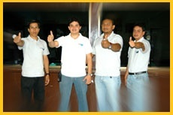
Figura 4.1 Trabajadores
Fuente: Internet-Google Imágenes.

Visión

Ser la empresa líder en los servicios que ofrecemos, manteniendo un nivel de exigencia y con procesos de mejora continua en todos los aspectos pertinentes, superando constantemente las expectativas de nuestros clientes. Creemos que el éxito de nuestro servicio surge de la elección de nuestro personal que cuenta con calidez humana y vocación, lo que nos permite generar confianza y seguridad a la utilización de nuestros transportes.

Organigrama

Figura 4.2 Organigrama

Fuente: Internet-Google Imágenes

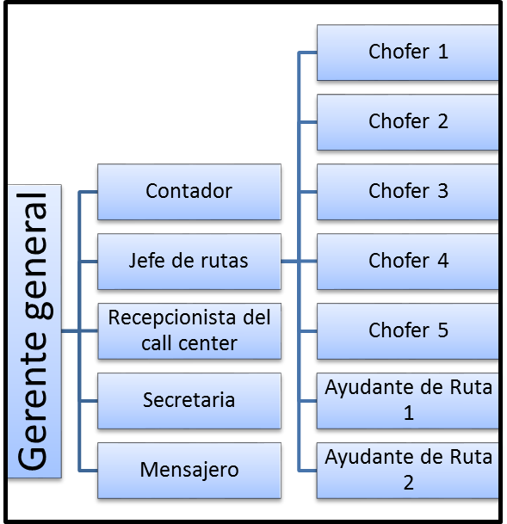
Elaborado por: autores.

Para que podamos cumplir con nuestros objetivos como empresa, tendremos las siguientes políticas dentro de la organización:

- Cumplir con puntualidad el horario de trabajo.
- Establecer relaciones cordiales entre todos los colaboradores que conforman la empresa.
- Atender con prontitud y amabilidad los requerimientos y solicitudes de lo clientes.
- Presentar una imagen impecable en cuanto al personal y la oficina.
- Velar por el buen uso de las instalaciones y esforzarse por la optimización de todos los gastos necesarios para el buen desenvolvimiento de cada una de las tareas asignadas.

Descripción del equipo de trabajo

Nuestra empresa contara con personal altamente capacitado para cada función específica. Tendremos en total 13 personas, contando desde el personal de gerencia y administración.

Tabla 4.1 Equipo de Trabajo
Número de Personas | Cargos
Gerente general | 1
Jefe de rutas | 1
Contador | 1
Recepcionista del Call Center | 1
Secretaria | 1
Mensajero | 1
Chofer | 5
Ayudante de Ruta | 2

Elaborado por: autores.

Descripción de funciones

- Gerente General:
- Será aquella persona encargada de revisar, supervisar y mejorar el proceso de servicio brindado por nuestra empresa. Representará a la organización frente a terceros, por lo que debe asegurarse de la calidad de servicio, para lo cual creará un manual de los esquemas que se aplicarán en el proceso, coordinando así todos los recursos necesarios mediante la planeación y dirección a fin de lograr los objetivos establecidos por la empresa.
- Se encargara de la toma de decisiones, como así también analizar los estados financieros que la empresa general mensualmente y supervisar las tareas de cada uno de los miembros que pertenecen al equipo de trabajo que conforman la misma.

- Contador:
- Llevar la contabilidad de la empresa
- Elaborar informes y estados financieros
- Gestionar pagos a los empleados y deudas en las que se incurran
- Direccionar recursos de dinero cuando sean requeridos, previamente aceptados por el Gerente General y por el mismo
- Presentar informe de las actividades al gerente general

- Jefe de Rutas:
- Organizar y crear las rutas del servicio de transporte
- Supervisar el trabajo y desempeño de los choferes
- Vigilar y controlar que la que las rutas planteadas sean cumplidas con exactitud
- Gestionar el mantenimiento de los vehículos de manera pertinente

- Choferes:
- Serán los conductores de las mini van con las que la empresa contará
- Recoger y regresar a los usuarios del servicio en las rutas y direcciones planteadas
- Reportarse con el Jefe de choferes
- Trabajar conjuntamente mediante radio con la recepcionista del Call Center

- Recepcionista del Call Center
- Recepción de llamadas
- Dar información de cupos y rutas a los usuarios
- Comunicarse con los choferes para establecer el número de pasajeros que hayan reservado pasaje o que necesiten ser recogidos en determinado lugar
- Gestionar una base de datos de clientes potenciales, a los mismos que llamará continuamente para la promoción de los servicios

- Secretaria:
- Sera la encargada de ayudar al Gerente General, Jefe de rutas, contador y choferes de la empresa en las actividades que se le encomienden, sirviendo de apoyo en la realización de actividades bancarias, de nomina, de cobros y pagos, entre otros.

- Ayudante de Ruta:
- Proporciona ayuda necesaria al chofer en cualquier dificultad que se le presente.
- Se encargara de recolectar el dinero a los pasajeros.
- Brindara la ayuda necesaria a cada uno de los pasajeros durante el transcurso del viaje.
- Ofrecerá los snacks durante el viaje a cada uno de los pasajeros.

- Mensajero:
- Realización de pagos, depósitos y demás transacciones a los bancos y demás entidades.

ESTUDIO FINANCIERO

Estimación de Costos

Dentro de este capítulo se tomará en cuenta todos los procedimientos de inversión que se realizarán, donde se considera a los gastos administrativos, que se detallarán cuáles serán sus sueldos a percibir cada uno de los empleados de la empresa; los costos directos e indirectos, que ayudará a identificar la cantidad de dinero para costear nuestro servicio de transporte privado puerta a puerta.
También se consideran los activos fijos, tecnología e infraestructura que se deben invertir para alcanzar los más altos estándares de calidad en todos los procesos de transporte de estudiantes para ofrecer una buena calidad del servicio, minimizando los costos sin perder la perspectiva del mayor nivel de calidad y eficiencia.

Elementos Básicos

En todo proyecto es necesario realizar el análisis de inversión, ya que de esta manera se tendrá conocimiento de cuánto dinero la empresa tendrá que disponer para alcanzar los objetivos, misiones y visiones planteados en los capítulos anteriores para llegar a la meta propuesta.
Los elementos básicos son los vehículos que dispondremos, el talento humano capacitado y una oficina donde se encontrará ubicada la empresa para desarrollar las operaciones logísticas del servicio de transporte a los estudiantes de la ESPOL, donde a continuación detallamos:

Tabla 5.1. Gastos Administrativos / Organización
Nº de  Personas | Funciones que  desempeñan | Costo por  empleado | Costo mensual  total | Costo anual  total
1 | Gerente General | $ 700,00 | $ 700,00 | $ 8.400,00
1 | Contador | $ 600,00 | $ 600,00 | $ 7.200,00
1 | Jefe de Rutas | $ 500,00 | $ 500,00 | $ 6.000,00
1 | Recepcionista del Call Center | $ 300,00 | $ 300,00 | $ 3.600,00
1 | Secretaria | $ 300,00 | $ 300,00 | $ 3.600,00
1 | Mensajero | $ 300,00 | $ 300,00 | $ 3.600,00
5 | Chofer | $ 450,00 | $ 2.250,00 | $ 27.000,00
2 | Ayudante de Ruta | $ 300,00 | $ 600,00 | $ 7.200,00
13 | TOTAL GASTOS | $ 6.750,00 | $ 5.550,00 | $ 66.600,00
Elaborado por los autores

Análisis Costo Volumen Utilidad

El punto de equilibrio indica el grado de ventas que se tiene que alcanzar para evitar una pérdida una vez que el negocio comience a operar. En el punto de equilibrio, los ingresos totales igualan a los costos totales, es decir la utilidad de operación es cero. Para calcular el punto de equilibrio se necesita el precio del servicio, y el costo total unitario que está formado por los costos fijos y variables.

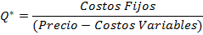

Debido a que el servicio que se ofrecerá será de dos tipos, entre semana a los cantones más cerca de la ciudad de lunes a viernes, y a lugares más lejos los fines de semana, se puede decir que en promedio el precio ofrecido será de $ 5.00 por persona, y los costos fijos utilizados corresponden a todas las rutas ofrecidas.

Tabla 5.2. Punto de Equilibrio
PUNTO DE EQUILIBRIO
Costos Fijos | $ 136.140,00
Precio | $ 5,00
Costo Variable Unitario | $ 0,00
Q* | 27228
Elaborado por los autores

Como podemos apreciar en la tabla anterior, el punto de equilibrio para cubrir nuestros costos fijos corresponden a 27228 unidades de personas transportadas en un año, lo que cubre nuestras expectativas.

Costos Variables

Los costos variables del servicio de transporte puerta a puerta no se lo determinó debido a que las rutas siempre estarán disponibles sin importar el número de pasajeros que este tenga, por lo tanto los valores correspondiente al transporte de un estudiante, como lo son el combustible y el mantenimiento del vehículo, se los tomará en cuenta en los Costos Fijos.

Costos Fijos

Los costos fijos del servicio fueron determinados con respecto a los sueldos y salarios asignados al personal de la empresa, el alquiler del local y los siguientes rubros mostrados a continuación:

Tabla 5.3. Total Costos Fijos

 | MENSUAL | ANUAL
Alquiler Local | 200 | 2400
Movilización (Combustible) | 3800 | 45600
Mantenimiento Vehículo | 650 | 7800
Servicios Básicos | 670 | 8040
Costos Administrativos | 5550 | 66600
Publicidad | 425 | 5100
Varios (suministros oficina) | 50 | 600
TOTAL COSTOS FIJOS | $ 10.870,00 | $ 136.140,00
Elaborado por los autores

Inversiones del Proyecto

Tabla 5.4. Inversiones del Proyecto
COSTOS DIRECTOS
Movilización (Combustible) | $ 3.800,00
Mantenimiento Vehículo | $ 650,00
TOTAL COSTOS DIRECTOS | $ 4.450,00
COSTOS INDIRECTOS
Energía eléctrica | $ 150,00
Agua potable | $ 20,00
Telefonía | $ 500,00
Envases para recolección de desechos orgánicos | $ 30,00
Publicidad | $ 425,00
Cubículos de Oficina | $ 400,00
Varios (suministros oficina) | $ 50,00
TOTAL COSTOS INDIRECTOS | $ 1.575,00
COSTOS ADMINISTRATIVOS
Gerente General | $ 700,00
Contador | $ 600,00
Jefe de Rutas | $ 500,00
Recepcionista del Call Center | $ 300,00
Secretaria | $ 300,00
Mensajero | $ 300,00
Chofer | $ 2.250,00
Ayudante de Ruta | $ 600,00
TOTAL COSTOS ADMINISTRATIVOS | $ 5.550,00
Elaborado por los autores

Para determinar la inversión del proyecto de transporte privado de estudiantes puerta a puerta, primero necesitamos encontrar los valores de los Costos Directos, Costos Indirectos y Costos Administrativos que se incurre al comenzar con la operación de nuestro servicio, además de los costos correspondiente a los Activos Fijos para la compra de los vehículos, muebles de oficina, equipos de computación y el alquiler del local, como se lo muestra en la siguiente tabla:

Tabla 5.5. Activos Fijos
ACTIVOS FIJOS
Maquinarias (Vehículos) | $ 119.750,00
Muebles y Equipo de oficina | $ 1.119,93
Equipos de computación | $ 1.600,00
Alquiler Local | $ 200,00
TOTAL ACTIVOS FIJOS | $ 122.669,93
Elaborado por los autores

Con los valores anteriormente prescritos, podremos determinar el valor total de la Inversión de nuestro proyecto de servicio:
Tabla 5.6. Inversión Inicial
INVERSIÓN INICIAL
Costos Directos | $ 4.450,00
Costos Indirectos | $ 1.575,00
Costos Administrativos | $ 5.550,00
Activos Fijos | $ 122.669,93
TOTAL INV. INICIAL | $ 134.244,93
Elaborado por los autores

En base a todos los costos expuestos anteriormente, se logra determinar que la inversión inicial para desarrollar el proyecto alcanza los $ 134.244,93, valor a la cual se debe agregar la inversión en capital de trabajo que más adelante se lo detallará.
La inversión total la financiaremos de la siguiente manera:
    - Mediante aportaciones propias de los accionistas de la empresa, el cual corresponde a un 20% de su valor total, y;
    - Mediante financiamiento bancario que corresponde al 80% % restante de la inversión total del proyecto, a una tasa del 9.5% (tasa promedio para créditos empresariales)

Tabla 5.7. Financiamiento

 | CAPITAL PROPIO
Porcentaje aporte 20% | $ 26.848,99
2 accionistas (aporte c/u) | $ 13.424,49
 | DEUDA BANCARIA
Porcentaje financiamiento 80% | $ 107.395,94
Elaborado por los autores

Como se puede observar, se tiene un valor a financiar de $107.395,94, el cual se realizará por medio de pasivos mediante un préstamo a entidades bancarias como el Banco del Pichincha, Banco Bolivariano, Produbanco, Corporación Financiera Nacional (CFN) o Banco del Fomento, las cuales son entidades que apoyan a este tipo de inversiones, con una tasa del 9.5% anual a un periodo de 5 años (60 meses) en pagos iguales.
Por otro lado la cantidad restante será financiada por las personas que conformarán la empresa, este corresponde a $26.848,99, comprendido los rubros correspondientes para la constitución, los gastos pre-operativos y otros, los cuales se repartirán por partes iguales entre los 2 accionistas, que corresponde a un valor de $13.424,49 cada accionista.
Aquí se detalla la fórmula para calcular la anualidad y amortización de la deuda o préstamo que se adquirirá para el financiamiento del proyecto.

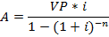
Donde:
: Anualidad o pagos iguales;
: Valor presente de la deuda;
: Tasa de interés que cobra la institución bancaria;
: Años que fue financiada la deuda.

Tabla 5.8. Amortización del Préstamo
 | Préstamo |  | $ 115.791,94
 | T. Interés (anual) |  | 9,50%
 | Años |  | 5
 | Pago Anual |  | $ 30.156,44
Año | Pago | Intereses | Amortización | Saldo
0 |  |  |  | $ 115.791,94
1 | $ 30.156,44 | $ 11.000,23 | $ 19.156,20 | $ 96.635,74
2 | $ 30.156,44 | $ 9.180,40 | $ 20.976,04 | $ 75.659,70
3 | $ 30.156,44 | $ 7.187,67 | $ 22.968,77 | $ 52.690,93
4 | $ 30.156,44 | $ 5.005,64 | $ 25.150,80 | $ 27.540,13
5 | $ 30.156,44 | $ 2.616,31 | $ 27.540,13 | $ -
Elaborado por los autores

Ya detallada la tabla de amortización del préstamo, donde se revelan los valores de intereses pagados y la amortización que serán utilizados en el flujo de caja.

Capital de Trabajo: Método del déficit acumulado máximo

Tabla 5.9. Capital de Trabajo (Resumen)
MES | Enero | Febrero | Marzo | Abril | Mayo | Junio
Ingreso Mensual | $ 0,00 | $ 15.600 | $ 15.600 | $ 15.600,00 | $ 15.600,00 | $ 15.600,00
Egreso Mensual | $ 10.495 | $ 10.495 | $ 10.495 | $ 10.495,00 | $ 10.495,00 | $ 10.495,00
Saldo Mensual | -$ 10.495 | $ 5.105 | $ 5.105 | $ 5.105,00 | $ 5.105,00 | $ 5.105,00
Saldo Acumulado | -$ 10.495 | -$ 5.390 | -$ 285 | $ 4.820,00 | $ 9.925,00 | $ 15.030,00

MES | Julio | Agosto | Septiembre |  | Octubre |  | Noviembre | Diciembre
Ingreso Mensual | $ 15.600 | $ 15.600 | $ 15.600 |  | $ 15.600 |  | $ 15.600 | $ 15.600
Egreso Mensual | $ 10.495 | $ 10.495 | $ 10.495 |  | $ 10.495 |  | $ 10.495 | $ 10.495
Saldo Mensual | $ 5.105 | $ 5.105 | $ 5.105 |  | $ 5.105 |  | $ 5.105 | $ 5.105
Saldo Acumulado | $ 20.135 | $ 25.240 | $ 30.345 |  | $ 35.450 |  | $ 40.555 | $ 45.660
Elaborado por los autores

Aplicando el método de Déficit Acumulado se puede ver que el mayor déficit se presenta en el mes de enero, febrero y marzo, con un valor de $16170, que corresponde a la cantidad de capital de trabajo que se debe invertir para comenzar a desarrollar el proyecto que garantizará la disponibilidad de recursos que financian los egresos de la operación de la empresa no cubiertos por los ingresos.

Ingresos del Proyecto

Ingresos por Venta de Productos o Servicios

Los ingresos por ventas se obtendrán de aquellos beneficios que representen movimiento de capital, la que aumentará la liquidez de la empresa.
Teniendo en cuenta los precios de la competencia existente en el mercado y la disposición a pagar de los consumidores, se fijará precio de $5 mencionado anteriormente.
Así mismo se debe estimar una demanda anual, debido a que los ingresos anuales son igual a las demandas anuales por el precio. Las demandas anuales ya se han calculado en el capítulo III.
Debido a que la demanda del mercado supera la capacidad de nuestros vehículos, calcularemos los ingresos anuales en base a la capacidad de transportación que disponemos.

Tabla 5.10. Demanda
DEMANDA
Capacidad de los Vehículos (ida y vuelta) | 130
Días al mes trabajado | 24
Personal Trasladado (Mensual) | 3120
Personal Trasladado (Anual) | 37440
Elaborado por los autores

En la siguiente tabla se detalla los ingresos anuales en base a la demanda estimada y el precio.
Tabla 5.11. Ingreso Anuales
AÑO | 2013 | 2014 | 2015 | 2016 | 2017
Demanda | 37440 | 37440 | 37440 | 37440 | 37440
Precio | $ 5,00 | $ 5,00 | $ 5,00 | $ 5,00 | $ 5,00
Ingresos Anuales | $ 187.200 | $ 187.200 | $ 187.200 | $ 187.200 | $ 187.200
Elaborado por los autores

Valor de Desecho del Proyecto

El valor de desecho se lo calculará por el método contable, donde en la siguiente tabla se presenta los activos que la empresa adquiere inicialmente para brindar el servicio de transporte privado, y su respectiva vida contable de cada activo.

Tabla 5.12. Vida Útil
ACTIVOS | VIDA UTIL /  CONTABLE
Vehículo | 5 | años
Muebles y  Eq. Oficina | 10 | años
Equipos de  Computación | 3 | años
Elaborado por los autores

Con los datos de la depreciación anual y la depreciación acumulada se puede obtener el valor de desecho total como resultado de la suma del valor en libros.
Tabla 5.13. Valor de Desecho
ACTIVOS | VALOR DE  COMPRA | VIDA  CONTABLE | DEPRECIACION  ANUAL | AÑOS  DEPRECIANDOSE | DEPRECIACION  ACUMULADA |  | VALOR EN  LIBROS
Maquinarias (Vehículos) | $ 119.750,00 | 5 | $ 23.950,00 | 5 | $ 119.750,00 |  | $ 0,00
Muebles y  Eq. Oficina | $ 1.119,93 | 10 | $ 111,99 | 5 | $ 559,97 |  | $ 559,97
Equipos de  Computación | $ 1.600,00 | 3 | $ 533,33 | 3 | $ 1.600,00 |  | $ 0,00
DEPRECIACION ACUMULADA |  |  | $ 24.595,33 | VALOR DE DESECHO |  |  | $ 559,97
Elaborado por los autores

Como se observa en la tabla anterior, se tiene un valor de desecho de $559.94, valor que se recuperará de los activos al final de su vida útil. La depreciación acumulada de los activos será de $24.595,33, que representa la suma de la depreciación anual de cada uno de los activos

Tasa de Descuento

El proyecto tendrá un financiamiento del 80% de la inversión ya expuesto anteriormente por medio de una entidad bancaria, por lo que la tasa de descuento será calculado considerando el costo de la deuda y el costo del capital propio.

Costo Promedio Ponderado de Capital

Para determinar la rentabilidad mínima que la empresa deberá generar para satisfacer las rentabilidades exigidas por cada uno de los inversionistas es necesario realizar el cálculo de la TMAR, por lo cual se usará el cálculo de costo promedio ponderado de capital.

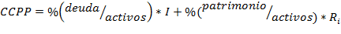

Donde:

Tasa de interés que cobra el banco por la deuda; y,
Tasa mínima que exige el inversionista para colocar una inversión en el sector.

Para esto es necesario calcular el , que lo haremos mediante el modelo CAPM.

Modelo CAPM

Se utilizará el método CAPM ajustado con el riego país, el cual es el modelo más utilizado y puede presentar una tasa con resultados interesantes sobre este proyecto.

Donde:
Tasa de rentabilidad libre de riesgo o de más mínimo riesgo;
Riesgo del mercado
Parámetro de elasticidad con respecto a variaciones de mercado
Riesgo país.

Dado esto si se escoge la beta (sensibilidad del sector con respecto al mercado) se tiene que esta es de 0.95, basándose en los estudios de la ESCUELA DE NEGOCIOS DE LONDRES (LBS) y donde la prima de mercado fue calculada en base al modelo propuesto anteriormente, así se tiene que los datos obtenidos a la fecha para calcular este modelo son:

- Riesgo país: el riesgo país al cierre es de 896 (8.96%) hasta el 14 enero 2012
- : Rendimiento promedio de acciones el cual es de 12.2%
- : La tasa de los bonos del tesoro de los Estados Unidos, la cual es 4.52%
- : La tasa promedio de libre riesgo durante el mismo periodo de cálculo de la RM, la cual es de 4.52%

Dado estos datos, el riesgo se lo puede obtener de la siguiente forma:

TMAR = CPPC = 14.21%

A partir de esta TMAR, se podrá ver si el proyecto es rentable o no.

Flujo de Caja

En el Flujo de Caja se considerará los valores de los ingresos y egresos que tendrá la empresa, así como las utilidades netas que se obtendrán del Estado de Resultados, valores que estarán proyectados a 5 años.
En el Flujo de Caja se tiene en cuenta el valor de desecho contable, el préstamo que se obtendrá con la entidad bancaria y la amortización del mismo, la inversión inicial, capital de trabajo así como las depreciaciones con respecto a los activos fijos adquiridos por la empresa.

Tabla 5.14. Flujo de Caja
AÑOS | 2012 | 2013 | 2014 | 2015 | 2016 | 2017
(+) Ingreso |  | $ 187.200,00 | $ 187.200,00 | $ 187.200,00 | $ 187.200,00 | $ 187.200,00
(=) UTILIDAD BRUTA |  | $ 187.200,00 | $ 187.200,00 | $ 187.200,00 | $ 187.200,00 | $ 187.200,00
GASTOS OPERATIVOS |  | $ 136.140,00 | $ 136.140,00 | $ 136.140,00 | $ 136.140,00 | $ 136.140,00
(-) Gastos administrativos |  | $ 66.600,00 | $ 66.600,00 | $ 66.600,00 | $ 66.600,00 | $ 66.600,00
(-) Gastos de servicios básicos |  | $ 8.040,00 | $ 8.040,00 | $ 8.040,00 | $ 8.040,00 | $ 8.040,00
(-) Gastos de movilización (combustible) |  | $ 45.600,00 | $ 45.600,00 | $ 45.600,00 | $ 45.600,00 | $ 45.600,00
(-) Mantenimiento |  | $ 7.800,00 | $ 7.800,00 | $ 7.800,00 | $ 7.800,00 | $ 7.800,00
(-) Gastos de publicidad |  | $ 5.100,00 | $ 5.100,00 | $ 5.100,00 | $ 5.100,00 | $ 5.100,00
(-) Alquiler Local |  | $ 2.400,00 | $ 2.400,00 | $ 2.400,00 | $ 2.400,00 | $ 2.400,00
(-) Gastos varios |  | $ 600,00 | $ 600,00 | $ 600,00 | $ 600,00 | $ 600,00
DEPRECIACIONES |  | $ 24.595,33 | $ 24.595,33 | $ 24.595,33 | $ 24.061,99 | $ 24.061,99
(-) Dep. Vehículo |  | $ 23.950,00 | $ 23.950,00 | $ 23.950,00 | $ 23.950,00 | $ 23.950,00
(-) Dep. Muebles y Eq. Oficina |  | $ 111,99 | $ 111,99 | $ 111,99 | $ 111,99 | $ 111,99
(-) Dep. Eq. Computación |  | $ 533,33 | $ 533,33 | $ 533,33 | $ - | $ -
(=) UTILIDAD OPERATIVA |  | $ 26.464,67 | $ 26.464,67 | $ 26.464,67 | $ 26.998,01 | $ 26.998,01
GASTOS NO OPERATIVOS |  | $ 11.000,23 | $ 9.180,40 | $ 7.187,67 | $ 5.005,64 | $ 2.616,31
(-) Gastos por Interés |  | $ 11.000,23 | $ 9.180,40 | $ 7.187,67 | $ 5.005,64 | $ 2.616,31
(=) UTILIDAD ANTES DE IMPUESTOS |  | $ 15.464,44 | $ 17.284,28 | $ 19.277,00 | $ 21.992,37 | $ 24.381,69
(-) Impuestos (24%) |  | $ 3.711,47 | $ 4.148,23 | $ 4.626,48 | $ 5.278,17 | $ 5.851,61
(=) UTILIDAD NETA |  | $ 11.752,97 | $ 13.136,05 | $ 14.650,52 | $ 16.714,20 | $ 18.530,09
(+) Depreciación |  | $ 24.595,33 | $ 24.595,33 | $ 24.595,33 | $ 24.061,99 | $ 24.061,99
(-) Amortización |  | $ 19.156,20 | $ 20.976,04 | $ 22.968,77 | $ 25.150,80 | $ 27.540,13
(-) Inversión Inicial | $ (134.244,93)
(-)(+) Capital de Trabajo | $ (16.170,00) |  |  |  |  | $ 16.170,00
(+) Préstamo | $ 115.791,94
(+) Valor de Desecho |  |  |  |  |  | $ 559,97
(=) FLUJO DE CAJA | $ (34.622,99) | $ 17.192,10 | $ 16.755,33 | $ 16.277,08 | $ 15.625,39 | $ 31.781,92

VAN, TIR, Payback Descontado

Tabla 5.15. Van, Tir
VAN | $ 29.741,10
TIR | 43,35%

En el Flujo de Caja se presenta un VAN de $ 29.741,10 descontado a una tasa del 14.21% y una TIR de 43.35%.
Como resultado se obtuvo que el VAN del proyecto es mayor a cero y muy significativo; la TIR calculada es mucho mayor que la TMAR (tasa de descuento); por lo que se concluye que el proyecto es satisfactoriamente rentable.
Tabla 5.16 Payback

PERIODO | SALDO DE  INVERSION | FLUJO DE  CAJA | RENTABILIDAD  EXIGIDA | RECUPERACION  DE INVERSION
2013 | $ 34.622,99 | $ 17.192,10 | $ 4.919,79 | $ 12.272,31
2014 | $ 22.350,68 | $ 16.755,33 | $ 3.175,94 | $ 13.579,39
2015 | $ 8.771,29 | $ 16.277,08 | $ 1.246,36 | $ 15.030,72
2016 | $ (6.259,43) | $ 15.625,39 | $ (889,44) | $ 16.514,83
2017 | $ (22.774,26) | $ 31.781,92 | $ (3.236,13) | $ 35.018,05
Elaborado por los autores

En este método se considera como la tasa de rentabilidad exigida, 14.21%, la misma tasa a la que se descontó el VAN; por lo que se observa que la inversión tardaría aproximadamente 4 años en ser recuperada.

Análisis de Sensibilidad Uni-Variable

En esta evaluación de diferentes escenarios se analiza la variación en ventas y la variación de los costos de ventas versus el Valor Actual Neto (VAN) del proyecto.
Tabla 5.17. Análisis de Sensibilidad (Esperado)
ESCENARIO ESPERADO | VAN | TIR
Variaciones en los Ingresos (+10%) | $ 85.270,64 | 93,54%
Variaciones en los Costos (-5%) | $ 85.270,64 | 93,54%
Elaborado por los autores

Tabla 5.18. Análisis de Sensibilidad (Optimista)
ESCENARIO OPTIMISTA | VAN | TIR
Variaciones en las Ventas (+15%) | $ 116.501,14 | 120,80%
Variaciones en los Costos (-10%) | $ 116.501,14 | 120,80%
Elaborado por los autores

Tabla 5.19. Análisis de Sensibilidad (Pesimista)
ESCENARIO PESIMISTA | VAN | TIR
Variaciones en las Ventas (-10%) | ($ 25.788,44) | -14,51%
Variaciones en los Costos (+5%) | ($ 25.788,44) | -14,51%
Elaborado por los autores

Como se puede visualizar en las tablas superiores, se puede decir que en el escenario esperado se presenta un aumento de los ingresos del 10% y una disminución en los costos como puede ser de combustible y de mantenimiento de 5%, por lo que el Valor Actual Neto (VAN) se encuentra en $ 85.270,64, y una Tasa de Retorno (TIR) de 93,54%.
Por otro lado, en el escenario optimista se produce un aumento en los ingresos del 15% y una disminución en los costos de 10%, aumentando así el VAN del proyecto a $ 116.501,14, y una TIR de 120,80%, lo que vuelve al proyecto mucho más rentable que el escenario esperado.

Mientras que, en el ultimo escenario, el escenario pesimista, los ingresos disminuyen a un 10% y los costos aumenta en un nivel del 5%, lo que provoca una disminución del VAN de $ 25.788,44 negativa, con lo que el proyecto deja de ser rentable, provocando pérdidas en los 4 primeros años en que el proyecto se lleva a cabo, por lo tanto las utilidades del proyecto se verán afectadas con una disminución bastante notoria con respecto a los otros escenarios. Bajo este escenario también se puede observar una Tasa de Retorno (TIR) negativa del 14,51%, lo cual confirma que el proyecto bajo este escenario no es rentable.

CONCLUSIONES

Una vez realizado un estudio para la creación de una empresa de furgonetas de transporte interprovincial privado de puerta a puerta en favor de los estudiantes universitarios de la Espol se puede concluir lo siguiente:

  - La finalidad principal del proyecto es posicionar nuestra empresa con esta innovadora forma de prestar el servicio de trasporte a nuestros compañeros politécnicos provenientes de otras ciudades distintas de Guayaquil, el cual se llevo a cabo mediante los resultados del estudio de mercado realizado.

  - Se concluye que la instalación del servicio de transporte privado puerta a puerta para estudiantes provenientes de otras ciudades, es rentable debido al alto retorno que se obtiene a lo largo del tiempo, como pudimos observar en los respectivos análisis económicos y financieros del proyecto.

  - Nosotros pretendemos dar un servicio de calidad ofreciéndole a nuestros clientes rapidez y comodidad a bajo costo, esperamos que estas sean palabras que nos identifiquen al momento de estar en la mente de nuestros clientes, y más que todo dar mayor seguridad al momento de nuestros usuarios viajen, evitando así a la delincuencia que cada día ataca mucho mas a nuestra ciudad.
  - El proyecto es económicamente viable y rentable, en el estudio financiero se obtuvo un VAN de $ 29.741,10 y el valor de la TIR 43,35% que es mayor a la TMAR 14,21% y el periodo de recuperación de la inversión ocurre a partir del año 4.

RECOMENDACIONES

- Realizar alianzas estratégicas con empresas que brinden el servicio de alquiler de vehículos, con la finalidad de poder contar con furgonetas extras de una manera fácil y rápida al momento de tener mayor demanda.

- Realizar una amplia campaña de marketing para así podernos dar a conocernos como también estar presente y crear una mayor expectativa en el cliente, acerca del servicio que vamos a brindar.

- Después de algunos años de trabajo poder expandirse hacia otras universidades de Guayaquil y poder brindar nuestro servicio a distintas universidades con estudiantes de otras provincias y poder llegar a la mayoría de ciudades del Ecuador.

- Establecer programas de capacitación constante para los conductores sobre la atención y el servicio hacia nuestros pasajeros, para así obtener una alta fidelidad de parte de nuestros clientes.

ANEXO 1
Capital de Trabajo
Tabla 5.20 Capital de Trabajo
INGRESOS | Enero |  | Febrero |  | Marzo |  | Abril |  | Mayo |  | Junio
Precio |  |  | $ 5,00 |  | $ 5,00 |  | $ 5,00 |  | $ 5,00 |  | $ 5,00
Pasajeros |  |  | 3120 |  | 3120 |  | 3120 |  | 3120 |  | 3120
Ventas |  |  | $ 15.600,00 |  | $ 15.600,00 |  | $ 15.600,00 |  | $ 15.600,00 |  | $ 15.600,00
100% contado |  |  | $ 15.600,00 |  | $ 15.600,00 |  | $ 15.600,00 |  | $ 15.600,00 |  | $ 15.600,00
INGRESOS |  | Julio |  | Agosto |  | Septiembre |  | Octubre |  | Noviembre |  | Diciembre
Precio |  | $ 5,00 |  | $ 5,00 |  | $ 5,00 |  | $ 5,00 |  | $ 5,00 |  | $ 5,00
Pasajeros |  | 3120 |  | 3120 |  | 3120 |  | 3120 |  | 3120 |  | 3120
Ventas |  | $ 15.600,00 |  | $ 15.600,00 |  | $ 15.600,00 |  | $ 15.600,00 |  | $ 15.600,00 |  | $ 15.600,00
100% contado |  | $ 15.600,00 |  | $ 15.600,00 |  | $ 15.600,00 |  | $ 15.600,00 |  | $ 15.600,00 |  | $ 15.600,00

EGRESOS | Enero | Febrero |  | Marzo |  | Abril |  | Mayo |  | Junio
Gastos Administrativos | $ 5.550,00 | $ 5.550,00 |  | $ 5.550,00 |  | $ 5.550,00 |  | $ 5.550,00 |  | $ 5.550,00
Energía eléctrica | $ 150,00 | $ 150,00 |  | $ 150,00 |  | $ 150,00 |  | $ 150,00 |  | $ 150,00
Agua potable | $ 20,00 | $ 20,00 |  | $ 20,00 |  | $ 20,00 |  | $ 20,00 |  | $ 20,00
Telefonía | $ 500,00 | $ 500,00 |  | $ 500,00 |  | $ 500,00 |  | $ 500,00 |  | $ 500,00
Movilización (Combustible) | $ 3.800,00 | $ 3.800,00 |  | $ 3.800,00 |  | $ 3.800,00 |  | $ 3.800,00 |  | $ 3.800,00
Publicidad | $ 425,00 | $ 425,00 |  | $ 425,00 |  | $ 425,00 |  | $ 425,00 |  | $ 425,00
Gastos varios | $ 50,00 | $ 50,00 |  | $ 50,00 |  | $ 50,00 |  | $ 50,00 |  | $ 50,00
EGRESO MENSUAL | $ 10.495,00 | $ 10.495,00 |  | $ 10.495,00 |  | $ 10.495,00 |  | $ 10.495,00 |  | $ 10.495,00
EGRESOS | Julio |  | Agosto |  | Septiembre |  | Octubre |  | Noviembre | Diciembre
Gastos Administrativos | $ 5.550,00 |  | $ 5.550,00 |  | $ 5.550,00 |  | $ 5.550,00 |  | $ 5.550,00 | $ 5.550,00
Energía eléctrica | $ 150,00 |  | $ 150,00 |  | $ 150,00 |  | $ 150,00 |  | $ 150,00 | $ 150,00
Agua potable | $ 20,00 |  | $ 20,00 |  | $ 20,00 |  | $ 20,00 |  | $ 20,00 | $ 20,00
Telefonía | $ 500,00 |  | $ 500,00 |  | $ 500,00 |  | $ 500,00 |  | $ 500,00 | $ 500,00
Movilización (Combustible) | $ 3.800,00 |  | $ 3.800,00 |  | $ 3.800,00 |  | $ 3.800,00 |  | $ 3.800,00 | $ 3.800,00
Publicidad | $ 425,00 |  | $ 425,00 |  | $ 425,00 |  | $ 425,00 |  | $ 425,00 | $ 425,00
Gastos varios | $ 50,00 |  | $ 50,00 |  | $ 50,00 |  | $ 50,00 |  | $ 50,00 | $ 50,00
EGRESO MENSUAL | $ 10.495,00 |  | $ 10.495,00 |  | $ 10.495,00 |  | $ 10.495,00 |  | $ 10.495,00 | $ 10.495,00
Elaborado por: autores.

Tabla 5.21. Método: Déficit Acumulado Máximo
MES | Enero | Febrero | Marzo | Abril | Mayo | Junio
Ingreso Mensual | $ 0,00 | $ 15.600,00 | $ 15.600,00 | $ 15.600,00 | $ 15.600,00 | $ 15.600,00
Egreso Mensual | $ 10.495,00 | $ 10.495,00 | $ 10.495,00 | $ 10.495,00 | $ 10.495,00 | $ 10.495,00
Saldo Mensual | -$ 10.495,00 | $ 5.105,00 | $ 5.105,00 | $ 5.105,00 | $ 5.105,00 | $ 5.105,00
Saldo Acumulado | -$ 10.495,00 | -$ 5.390,00 | -$ 285,00 | $ 4.820,00 | $ 9.925,00 | $ 15.030,00

MES | Julio | Agosto | Septiembre | Octubre | Noviembre | Diciembre
Ingreso Mensual | $ 15.600,00 | $ 15.600,00 | $ 15.600,00 | $ 15.600,00 | $ 15.600,00 | $ 15.600,00
Egreso Mensual | $ 10.495,00 | $ 10.495,00 | $ 10.495,00 | $ 10.495,00 | $ 10.495,00 | $ 10.495,00
Saldo Mensual | $ 5.105,00 | $ 5.105,00 | $ 5.105,00 | $ 5.105,00 | $ 5.105,00 | $ 5.105,00
Saldo Acumulado | $ 20.135,00 | $ 25.240,00 | $ 30.345,00 | $ 35.450,00 | $ 40.555,00 | $ 45.660,00
Elaborado por: autores.

ANEXO 2
Valor de Desecho

Tabla 5.22. Valor de Desecho Método Contable
ACTIVOS | VALOR DE  COMPRA | VIDA  CONTABLE | DEPRECIACION  ANUAL | AÑOS  DEPRECIANDOSE | DEPRECIACION  ACUMULADA | VALOR EN  LIBROS
Maquinarias (Vehículos) | $ 119.750,00 | 5 | $ 23.950,00 | 5 | $ 119.750,00 | $ 0,00
Muebles y  Eq. Oficina | $ 1.119,93 | 10 | $ 111,99 | 5 | $ 559,97 | $ 559,97
Equipos de  Computación | $ 1.600,00 | 3 | $ 533,33 | 3 | $ 1.600,00 | $ 0,00
DEPRECIACION ACUMULADA |  |  | $ 24.595,33 | VALOR DE DESECHO |  | $ 559,97
Elaborado por: autores.

ANEXO 3
Amortización del Préstamo Bancario

Tabla 5.23. Amortización del Préstamo Bancario
 | Préstamo |  | $ 115.791,94
 | T. Interés (anual) |  | 9,50%
 | Años |  | 5
 | Pago Anual |  | $ 30.156,44
Año | Pago | Intereses | Amortización | Saldo
0 |  |  |  | $ 115.791,94
1 | $ 30.156,44 | $ 11.000,23 | $ 19.156,20 | $ 96.635,74
2 | $ 30.156,44 | $ 9.180,40 | $ 20.976,04 | $ 75.659,70
3 | $ 30.156,44 | $ 7.187,67 | $ 22.968,77 | $ 52.690,93
4 | $ 30.156,44 | $ 5.005,64 | $ 25.150,80 | $ 27.540,13
5 | $ 30.156,44 | $ 2.616,31 | $ 27.540,13 | $ -
Elaborado por: autores.

ANEXO 4
Tabla 5.24. Análisis de Sensibilidad (Esperado)
AÑOS | 2012 | 2013 | 2014 | 2015 | 2016 | 2017
(+) Ingreso |  | $ 205.920 | $ 205.920 | $ 205.920 | $ 205.920 | $ 205.920
(=) UTILIDAD BRUTA |  | $ 205.920 | $ 205.920 | $ 205.920 | $ 205.920 | $ 205.920
GASTOS OPERATIVOS |  | $ 133.470,00 | $ 133.470,00 | $ 133.470,00 | $ 133.470,00 | $ 133.470,00
(-) Gastos administrativos |  | $ 66.600,00 | $66.600,00 | $66.600,00 | $66.600,00 | $66.600,00
(-) Gastos de servicios básicos |  | $ 8.040,00 | $ 8.040,00 | $ 8.040,00 | $ 8.040,00 | $ 8.040,00
(-) Gastos de movilización (combustible) |  | $ 43.320,00 | $ 43.320,00 | $ 43.320,00 | $ 43.320,00 | $ 43.320,00
(-) Mantenimiento |  | $ 7.410,00 | $ 7.410,00 | $ 7.410,00 | $ 7.410,00 | $ 7.410,00
(-) Gastos de publicidad |  | $ 5.100,00 | $ 5.100,00 | $ 5.100,00 | $ 5.100,00 | $ 5.100,00
(-) Alquiler Local |  | $ 2.400,00 | $ 2.400,00 | $ 2.400,00 | $ 2.400,00 | $ 2.400,00
(-) Gastos varios |  | $ 600,00 | $ 600,00 | $ 600,00 | $ 600,00 | $ 600,00
DEPRECIACIONES |  | $ 24.595,33 | $ 24.595,33 | $ 24.595,33 | $ 24.061,99 | $ 24.061,99
(-) Dep. Vehículo |  | $ 23.950,00 | $ 23.950,00 | $ 23.950,00 | $ 23.950,00 | $ 23.950,00
(-) Dep. Muebles y Eq. Oficina |  | $ 111,99 | $ 111,99 | $ 111,99 | $ 111,99 | $ 111,99
(-) Dep. Eq. Computación |  | $ 533,33 | $ 533,33 | $ 533,33 | $ - | $ -
(=) UTILIDAD OPERATIVA |  | $ 47.854,67 | $ 47.854,67 | $ 47.854,67 | $ 48.388,01 | $ 48.388,01
GASTOS NO OPERATIVOS |  | $ 11.000,23 | $ 9.180,40 | $ 7.187,67 | $ 5.005,64 | $ 2.616,31
(-) Gastos por Interés |  | $ 11.000,23 | $ 9.180,40 | $ 7.187,67 | $ 5.005,64 | $ 2.616,31
(=) UTILIDAD ANTES DE IMPUESTOS |  | $ 36.854,44 | $ 38.674,28 | $ 40.667,00 | $ 43.382,37 | $ 45.771,69
(-) Impuestos (24%) |  | $ 8.845,07 | $ 9.281,83 | $ 9.760,08 | $ 10.411,77 | $ 10.985,21
(=) UTILIDAD NETA |  | $ 28.009,37 | $ 29.392,45 | $ 30.906,92 | $ 32.970,60 | $ 34.786,49
(+) Depreciación |  | $ 24.595,33 | $ 24.595,33 | $ 24.595,33 | $ 24.061,99 | $ 24.061,99
(-) Amortización |  | $ 19.156,20 | $ 20.976,04 | $ 22.968,77 | $ 25.150,80 | $ 27.540,13
(-) Inversión Inicial | $ (134.244,93)
(-)(+) Capital de Trabajo | $ (16.170,00) |  |  |  |  | $ 16.170,00
(+) Préstamo | $ 115.791,94
(+) Valor de Desecho |  |  |  |  |  | $ 559,97
(=) FLUJO DE CAJA | $ (34.622,99) | $ 33.448,50 | $ 33.011,73 | $ 32.533,48 | $ 31.881,79 | $ 48.038,32
VAN | $ 85.270,64
TIR | 93,54%
Tabla 5.25. Análisis de Sensibilidad (Optimista)
AÑOS | 2012 | 2013 | 2014 | 2015 | 2016 | 2017
(+) Ingreso |  | $ 215.280,00 | $ 215.280,00 | $ 215.280,00 | $ 215.280,00 | $ 215.280,00
(=) UTILIDAD BRUTA |  | $ 215.280,00 | $ 215.280,00 | $ 215.280,00 | $ 215.280,00 | $ 215.280,00
GASTOS OPERATIVOS |  | $ 130.800,00 | $ 130.800,00 | $ 130.800,00 | $ 130.800,00 | $ 130.800,00
(-) Gastos administrativos |  | $ 66.600,00 | $ 66.600,00 | $ 66.600,00 | $ 66.600,00 | $ 66.600,00
(-) Gastos de servicios básicos |  | $ 8.040,00 | $ 8.040,00 | $ 8.040,00 | $ 8.040,00 | $ 8.040,00
(-) Gastos de movilización (combustible) |  | $ 41.040,00 | $ 41.040,00 | $ 41.040,00 | $ 41.040,00 | $ 41.040,00
(-) Mantenimiento |  | $ 7.020,00 | $ 7.020,00 | $ 7.020,00 | $ 7.020,00 | $ 7.020,00
(-) Gastos de publicidad |  | $ 5.100,00 | $ 5.100,00 | $ 5.100,00 | $ 5.100,00 | $ 5.100,00
(-) Alquiler Local |  | $ 2.400,00 | $ 2.400,00 | $ 2.400,00 | $ 2.400,00 | $ 2.400,00
(-) Gastos varios |  | $ 600,00 | $ 600,00 | $ 600,00 | $ 600,00 | $ 600,00
DEPRECIACIONES |  | $ 24.595,33 | $ 24.595,33 | $ 24.595,33 | $ 24.061,99 | $ 24.061,99
(-) Dep. Vehículo |  | $ 23.950,00 | $ 23.950,00 | $ 23.950,00 | $ 23.950,00 | $ 23.950,00
(-) Dep. Muebles y Eq. Oficina |  | $ 111,99 | $ 111,99 | $ 111,99 | $ 111,99 | $ 111,99
(-) Dep. Eq. Computación |  | $ 533,33 | $ 533,33 | $ 533,33 | $ - | $ -
(=) UTILIDAD OPERATIVA |  | $ 59.884,67 | $ 59.884,67 | $ 59.884,67 | $ 60.418,01 | $ 60.418,01
GASTOS NO OPERATIVOS |  | $ 11.000,23 | $ 9.180,40 | $ 7.187,67 | $ 5.005,64 | $ 2.616,31
(-) Gastos por Interés |  | $ 11.000,23 | $ 9.180,40 | $ 7.187,67 | $ 5.005,64 | $ 2.616,31
(=) UTILIDAD ANTES DE IMPUESTOS |  | $ 48.884,44 | $ 50.704,28 | $ 52.697,00 | $ 55.412,37 | $ 57.801,69
(-) Impuestos (24%) |  | $ 11.732,27 | $ 12.169,03 | $ 12.647,28 | $ 13.298,97 | $ 13.872,41
(=) UTILIDAD NETA |  | $ 37.152,17 | $ 38.535,25 | $ 40.049,72 | $ 42.113,40 | $ 43.929,29
(+) Depreciación |  | $ 24.595,33 | $ 24.595,33 | $ 24.595,33 | $ 24.061,99 | $ 24.061,99
(-) Amortización |  | $ 19.156,20 | $ 20.976,04 | $ 22.968,77 | $ 25.150,80 | $ 27.540,13
(-) Inversión Inicial | $ (134.244,93)
(-)(+) Capital de Trabajo | $ (16.170,00) |  |  |  |  | $ 16.170,00
(+) Préstamo | $ 115.791,94
(+) Valor de Desecho |  |  |  |  |  | $ 559,97
(=) FLUJO DE CAJA | $ (34.622,99) | $ 42.591,30 | $ 42.154,53 | $ 41.676,28 | $ 41.024,59 | $ 57.181,12
VAN | $ 116.501,14
TIR | 120,80%

Tabla 5.26. Análisis de Sensibilidad (Pesimista)
AÑOS | 2012 | 2013 | 2014 | 2015 | 2016 | 2017
(+) Ingreso |  | $ 168.480,00 | $ 168.480,00 | $ 168.480,00 | $ 168.480,00 | $ 168.480,00
(=) UTILIDAD BRUTA |  | $ 168.480,00 | $ 168.480,00 | $ 168.480,00 | $ 168.480,00 | $ 168.480,00
GASTOS OPERATIVOS |  | $ 138.810,00 | $ 138.810,00 | $ 138.810,00 | $ 138.810,00 | $ 138.810,00
(-) Gastos administrativos |  | $ 66.600,00 | $ 66.600,00 | $ 66.600,00 | $ 66.600,00 | $ 66.600,00
(-) Gastos de servicios básicos |  | $ 8.040,00 | $ 8.040,00 | $ 8.040,00 | $ 8.040,00 | $ 8.040,00
(-) Gastos de movilización (combustible) |  | $ 47.880,00 | $ 47.880,00 | $ 47.880,00 | $ 47.880,00 | $ 47.880,00
(-) Mantenimiento |  | $ 8.190,00 | $ 8.190,00 | $ 8.190,00 | $ 8.190,00 | $ 8.190,00
(-) Gastos de publicidad |  | $ 5.100,00 | $ 5.100,00 | $ 5.100,00 | $ 5.100,00 | $ 5.100,00
(-) Alquiler Local |  | $ 2.400,00 | $ 2.400,00 | $ 2.400,00 | $ 2.400,00 | $ 2.400,00
(-) Gastos varios |  | $ 600,00 | $ 600,00 | $ 600,00 | $ 600,00 | $ 600,00
DEPRECIACIONES |  | $ 24.595,33 | $ 24.595,33 | $ 24.595,33 | $ 24.061,99 | $ 24.061,99
(-) Dep. Vehículo |  | $ 23.950,00 | $ 23.950,00 | $ 23.950,00 | $ 23.950,00 | $ 23.950,00
(-) Dep. Muebles y Eq. Oficina |  | $ 111,99 | $ 111,99 | $ 111,99 | $ 111,99 | $ 111,99
(-) Dep. Eq. Computación |  | $ 533,33 | $ 533,33 | $ 533,33 | $ - | $ -
(=) UTILIDAD OPERATIVA |  | $ 5.074,67 | $ 5.074,67 | $ 5.074,67 | $ 5.608,01 | $ 5.608,01
GASTOS NO OPERATIVOS |  | $ 11.000,23 | $ 9.180,40 | $ 7.187,67 | $ 5.005,64 | $ 2.616,31
(-) Gastos por Interés |  | $ 11.000,23 | $ 9.180,40 | $ 7.187,67 | $ 5.005,64 | $ 2.616,31
(=) UTILIDAD ANTES DE IMPUESTOS |  | $ (5.925,56) | $ (4.105,72) | $ (2.113,00) | $ 602,37 | $ 2.991,69
(-) Impuestos (24%) |  | $ (1.422,13) | $ (985,37) | $ (507,12) | $ 144,57 | $ 718,01
(=) UTILIDAD NETA |  | $ (4.503,43) | $ (3.120,35) | $ (1.605,88) | $ 457,80 | $ 2.273,69
(+) Depreciación |  | $ 24.595,33 | $ 24.595,33 | $ 24.595,33 | $ 24.061,99 | $ 24.061,99
(-) Amortización |  | $ 19.156,20 | $ 20.976,04 | $ 22.968,77 | $ 25.150,80 | $ 27.540,13
(-) Inversión Inicial | $ (134.244,93)
(-)(+) Capital de Trabajo | $ (16.170,00) |  |  |  |  | $ 16.170,00
(+) Préstamo | $ 115.791,94
(+) Valor de Desecho |  |  |  |  |  | $ 559,97
(=) FLUJO DE CAJA | $ (34.622,99) | $ 935,70 | $ 498,93 | $ 20,68 | $ (631,01) | $ 15.525,52
VAN | ($ 25.788,44)
TIR | -14,51%

BIBLIOGRAFIA

- Portal del Instituto Nacional de Estadísticas y Censos:

www.inec.gov,ec

- Portal del Banco Central del Ecuador
www.bce.fin.ec
- Portal Yahoo! Finance – Business Finance
www.finance.yahoo.com

- Portal Espol / Estadísticas de Crecimiento
www.espol.edu.ec/espol/main.jsp

- Portal de Compras por Internet
www.mercadolibre.com.ec

- NASSIR, SAPAG. Preparación y Evaluación de Proyectos, cuarta edición, Chile: Mc Graw Hill, 2000.

- Portus, L. (4ta Edición). Matemáticas Financieras. Bogotá: Me Graw Hill.

- Ross. (7ma Edición). Finanzas Corporativas. España: Mc Graw Hill.

1. Muestra el itinerario de las rutas de los buses politécnicos, horas, estaciones, entre otros. http://www.espol.edu.ec/espol/main.jsp?urlpage=rutastransporte.jsp
2. Mediante graficas y diagramas se observa cómo está formada la demografía estudiantil de la Espol, de que provincia provienen, colegios con mayor ingreso, etc. http://www.espol.edu.ec/espol/main.jsp?urlpage=registrados.jsp&item=5#5

